

АДМИНИСТРАЦИЯ ПОЧЕПСКОГО РАЙОНА
БРЯНСКОЙ ОБЛАСТИ
Периодическое печатное средство массовой информации

ИНФОРМАЦИОННЫЙ
БЮЛЛЕТЕНЬ

10/2021

ПОЧЕП, 2021

Экземпляр №2

Информационный бюллетень №10
Учредитель - администрация Почепского района.
Главный редактор - Каплун Нина Дмитриевна
Тираж - 5 экземпляров
Распространяется бесплатно.
Место нахождения редакции, адрес издателя и распространителя:
243400, Брянская область, г. Почеп, площадь Октябрьская, д.3а

Российская Федерация
АДМИНИСТРАЦИЯ ПОЧЕПСКОГО РАЙОНА
БРЯНСКОЙ ОБЛАСТИ
ПОСТАНОВЛЕНИЕ

от 04.10.2021 № 1268
г. Почеп
О внесении изменений в постановление администрации Почепского района от 04.03.2015 №185 «Об оплате труда работников МБОУ ДОД «Почепская ДШИ»
В связи с изменением наименования муниципального бюджетного образовательного учреждения дополнительного образования детей «Почепская детская школа искусств», администрация Почепского район
ПОСТАНОВЛЯЕТ:
- Внести следующие изменения в постановление администрации Почепского района от 04.03.2015 №185 «Об оплате труда работников МБОУ ДОД «Почепская ДШИ» (далее по тексту постановление № 185):
1.1. в наименовании постановления, по тексту постановления, в наименовании и по тексту Положения о системе оплаты труда работников муниципального бюджетного образовательного учреждения дополнительного образования детей «Почепская детская школа искусств», утвержденного постановлением № 185, слова «МБОУ ДОД «Почепская ДШИ», слова «МБОУ ДОД «Почепская детская школа искусств» заменить словами «МБУДО «Почепская детская школа искусств им. М.И. Блантера» в соответствующих падежах.
- Настоящее постановление опубликовать в порядке, установленном Уставом Почепского муниципального района.
3. Постановление вступает в силу с момента подписания.
4. Контроль за исполнением настоящего постановления возложить на первого заместителя главы администрации Почепского района Зеленова А.В.

Глава администрации А.В. Москвичев

Российская Федерация
АДМИНИСТРАЦИЯ ПОЧЕПСКОГО РАЙОНА
БРЯНСКОЙ ОБЛАСТИ
П О С Т А Н О В Л Е Н И Е

от 06.10.2021 №1281
г. Почеп
О внесении изменений и дополнений в муниципальную программу «Формирование современной городской среды МО «город Почеп» на 2018-2024 годы»

В соответствии с Федеральным законом от 06.10.2003 №131- ФЗ «Об общих принципах организации местного самоуправления в Российской Федерации» п. 19 ч. 1 ст. 14, постановлением Правительства РФ от 30.12.2017 № 1710 «Об утверждении государственной программы Российской Федерации «Обеспечение доступным и комфортным жильем и коммунальными услугами граждан Российской Федерации» (в редакции постановления Правительства РФ от 09.02.2019 № 106), постановлением администрации Почепского района от 18.10.2017 № 814 «Об утверждении порядка разработки, реализации и оценки эффективности муниципальных программ и ведомственных целевых программ Почепского района», администрация Почепского района
ПОСТАНОВЛЯЕТ:
1. Внести изменения и дополнения в муниципальную программу «Формирование современной городской среды МО «город Почеп» на 2018-2024 годы», утвержденную постановлением администрации Почепского района от 18.12.2017 №1005 (в редакции постановлений администрации Почепского района от 12.03.2018 № 170, от 05.06.2018 № 408, от 25.07.2018 № 557, от 13.08.2018 № 598, от 29.12.2018 № 603, от 12.02.2019 № 201, от 02.04.2019, от 02.04.2019 № 534, от 3.12.19 №1928, от 19.06.2020 № 1061, от 07.07.2020 №1143, от 07.09.2020 №1588, от 12.03.2021 №309, от 28.05.2021 №627), изложив программу в новой редакции согласно приложению к настоящему постановлению.
2. Настоящее постановление опубликовать в порядке, установленном Уставом Почепского района.
3. Контроль за исполнением настоящего постановления возложить на заместителя главы администрации Чабусова А.А.
Глава администрации А.В. Москвичев
Приложение к постановлению
администрации Почепского района
от 06.10.2021 №1281

МУНИЦИПАЛЬНАЯ ПРОГРАММА
«Формирование современной городской среды МО «город Почеп» на 2018 - 2024 годы»
ПАСПОРТ
муниципальной программы
«Формирование современной городской среды МО «город Почеп»
на 2018 - 2024 годы»
Ответственный исполнитель муниципальной программы | Администрация Почепского района
Соисполнители муниципальной программы | отсутствуют
Перечень подпрограмм | отсутствует
Цели муниципальной программы | повышение качества и комфорта городской среды на территории города Почепа
Задачи муниципальной программы | обеспечение проведения мероприятий по благоустройству территории муниципального образования в соответствии с едиными требованиями
Этапы и сроки реализации муниципальной программы | 2018-2024 годы
Объем бюджетных ассигнований на реализацию муниципальной программы | Общий объем средств, предусмотренных на реализацию муниципальной программы-  36 849 228,49* рублей, в том числе  2018г. - 5 278 005,97 рублей  2019г. - 6 805 873,50 - рублей  2020г. - 6 593 347,04 - рублей  2021г. - 5 903 100,84 - рублей  2022г. - 5 674 676,85 *- рублей  2023г. - 5 594 224,29 *- рублей  2024г. - 1 000 000,00 *- рублей
Ожидаемые результаты реализации муниципальной программы | Cведения о показателях (индикаторах) муниципальной программы и их значениях  представлены в приложении №6

*- ориентировочное финансирование (суммы будут уточняться после утверждения федерального, областного и муниципального бюджетов)

- Общая характеристика текущего состояния проблемы и обоснование необходимости ее решения программными методами
Городская среда — совокупность конкретных основополагающих условий, созданных человеком и природой в границах населенного пункта, которые оказывают влияние на уровень и качество жизнедеятельности человека. Городская среда формирует отношение человека как к городу, в котором он проживает, так и к органам исполнительной власти.
Муниципальная программа является основной для реализации мероприятий по благоустройству, озеленению, улучшению санитарного состояния и архитектурно - художественного оформления города Почепа.
В существующем жилищном фонде на территории города Почепа объекты благоустройства дворов за многолетний период эксплуатации пришли в ветхое состояние и не отвечают в полной мере современным требованиям.
Благоустройство дворов жилищного фонда на сегодняшний день в целом по району полностью или частично не отвечает нормативным требованиям.
Пришло в негодность асфальтовое покрытие внутриквартальных проездов и тротуаров. Асфальтобетонное покрытие придомовых территорий имеет высокий физический износ.
Не проводились работы во дворах по уходу за зелеными насаждениями, восстановлению газонов, удалению старых и больных деревьев, не осуществлялась посадка деревьев и кустарников. Зеленые насаждения на дворовых территориях представлены, в основном, зрелыми или перестойными деревьями, на газонах не устроены цветники.
Во многих дворах отсутствует освещение придомовых территорий, необходимый набор малых форм и обустроенных детских и спортивных площадок. Отсутствуют специально обустроенные стоянки для автомобилей, что приводит к их хаотичной парковке.
Под дворовыми территориями многоквартирных домов в рамках реализации мероприятий программы понимается совокупность территорий, прилегающих к многоквартирным домам, с расположенными на них объектами, предназначенными для обслуживания и эксплуатации таких домов, и элементами благоустройства этих территорий, в том числе местами стоянки автотранспортных средств, тротуарами и автомобильными дорогами, включая автодороги, образующие проезды к территориям, прилегающим к многоквартирным домам.
Благоустройство дворовых территории МКД предусматривает:
а) минимальный перечень видов работ по благоустройству дворовых территорий представлен в приложении №1.Указанный перечень может быть расширен только по решению Правительства Брянской области.
б) дополнительный перечень видов работ по благоустройству дворовых территорий представлен в приложении №2.
Дополнительный перечень работ по благоустройству является открытым (Приложение 7).
Площадь благоустроенных дворовых территорий (обеспеченных твердым покрытием, позволяющим комфортное передвижение по основным пешеходным коммуникациям в любое время года и в любую погоду, освещением, игровым оборудованием для детей возрастом до пяти лет и набором необходимой мебели, озеленением, оборудованными площадками для сбора отходов)(приложение №8).
Охват населения благоустроенными дворовыми территориями (доля населения, проживающего в жилом фонде с благоустроенными дворовыми территориями от общей численности населения муниципального образования субъекта Российской Федерации) – 4,3%.
Количество и площадь площадок, специально оборудованных для отдыха, общения и проведения досуга разными группами населения (спортивные площадки, детские площадки, площадки для выгула собак и другие) - 3 площадки (120 м2).
Доля населения, имеющего удобный пешеходный доступ площадками, специально оборудованным для отдыха, общения и проведения досуга, от общей численности населения муниципального образования субъекта Российской Федерации. Под удобным пешеходным доступом по смыслу настоящих Методических рекомендаций понимается возможность для пользователя площадки дойти до нее по оборудованному твердым покрытием и освещенному маршруту в течение не более чем пяти минут- 3,9 %.
Количество общественных территорий (парки, скверы, набережные и т.д.) (приложение № 9).
Доля и площадь благоустроенных общественных территорий (парки, скверы, набережные и т.д.) от общего количество таких территорий – 75%.
Доля и площадь общественных территорий (парки, скверы, набережные и т.д.) от общего количество таких территорий, нуждающихся в благоустройстве - 25%.
Площадь благоустроенных общественных территорий приходящихся на 1 жителя муниципального образования – 1,77 м2.
Адресные перечни дворовых территорий многоквартирных домов и территорий общего пользования формируются по итогам проведения комиссионной оценки и отбора предложений заинтересованных лиц общественной комиссией, которая впоследствии осуществляет контроль за реализацией программы после её утверждения в установленном порядке. Положение об общественной комиссии утверждается постановлением администрации Почепского района. Очередность благоустройства определяется общественной комиссией (приложение №3).
В случае принятия решения о выполнении видов работ только из минимального перечня, софинансирование выполнения работ собственниками и другими заинтересованными лицами не требуется.
В случае принятия решения о выполнении видов работ из дополнительного перечня, софинансирование выполнения работ собственниками и другими заинтересованными лицами должно составить не менее 5% от стоимости работ дополнительного перечня по благоустройству дворовой территории. Порядок аккумулирования и расходования средств заинтересованных лиц, направляемых на выполнение дополнительного перечня работ по благоустройству дворовых территорий, учет и контроль за их расходованием, утверждается постановлением администрации Почепского района.
Помимо финансового участия, заинтересованные лица должны обеспечивать трудовое участие в реализации мероприятий по благоустройству дворовых территорий в части выполнения работ, не требующих специальной квалификации (покраска, уборка мусора, земляные работы, озеленение территории, иные работы), проведения субботников. В качестве документов (материалов), подтверждающих трудовое участие могут быть представлены отчет подрядной организации о выполнении работ, включающей информацию о проведении мероприятия с трудовым участием граждан, отчет совета многоквартирного дома, лица, управляющего многоквартирным домом, о проведении мероприятия с трудовым участием граждан. При этом, рекомендуется в качестве приложения к такому отчету представлять фото-, видеоматериалы, подтверждающие проведение мероприятия с трудовым участием граждан.
В отношении дворовых территорий, а также наиболее посещаемых муниципальных территорий общего пользования, прошедших отбор и включенных в программу, разрабатывается дизайн-проект. Порядок разработки, обсуждения с заинтересованными лицами и утверждения дизайн-проекта утверждается постановлением администрации Почепского района.
Надлежащее состояние дворовых территорий является важным фактором при формировании благоприятной экологической и эстетической среды города.
Порядок общественного обсуждения проекта программы «Формирование современной городской среды» на 2018-2024 годы, порядок и сроки представления, рассмотрения и оценки предложений заинтересованных лиц утверждаются нормативными правовыми актами Администрации Почепского района.
Для приведения территории города Почепа к современным нормам комфортности назрела необходимость создания данной программы, где предусматриваются мероприятия, направленные на комплексное благоустройство дворовых и внутриквартальных территорий города, а также благоустройство наиболее посещаемых территорий общего пользования.
Реализация программы позволит создать благоприятные условия среды обитания, повысить комфортность проживания населения города, увеличить площадь озеленения городской территории, обеспечить более эффективную эксплуатацию жилых домов, улучшить условия для отдыха и занятий спортом.
2. Цели и задачи муниципальной программы
Целью муниципальной программы является повышение качества и комфорта городской среды на территории города Почепа.
Задачей муниципальной программы является обеспечение проведения мероприятий по благоустройству территории города Почепа в соответствии с едиными требованиями.
3.Сроки реализации муниципальной программы
Реализация муниципальной программы рассчитана на 2018-2024 годы.

4.Ресурсное обеспечение реализации муниципальной программы
Общий объем средств, предусмотренных на реализацию муниципальной программы – 36 849 228,49* рублей, в том числе:
2018г. - 5 278 005,97 рублей
2019г. - 6 805 873,50 - рублей
2020г. - 6 593 347,04 - рублей
2021г. - 5 903 100,84 - рублей
2022г. - 5 674 676,85 *- рублей
2023г. - 5 594 224,29 *- рублей
2024г. - 1 000 000,00 *- рублей.
*- ориентировочное финансирование (суммы будут уточняться после утверждения федерального, областного и муниципального бюджетов)

5.Основные меры правового регулирования, направленные на достижение целей и решения задач муниципальной программы
Основные меры правового регулирования в соответствующей сфере, необходимые для принятия и реализации муниципальной программы на период и направлена на достижение цели и ожидаемых конечных результатов, представлены в приложении №4.
В ходе реализации муниципальной программы, перечень мер правового регулирования направлена на достижение целей и (или) конечных результатов муниципальной программы, могут вносится изменения и дополнения;
Право муниципального образования исключать из адресного перечня дворовых и общественных территорий, подлежащих благоустройству в рамках реализации муниципальной программы, территории, расположенные вблизи многоквартирных домов, физический износ основных конструктивных элементов (крыша, стены, фундамент) которых превышает 70 процентов, а так же территории, которые планируются к изъятию для муниципальных или государственных нужд в соответствии с генеральным планом соответствующего поселения при условии одобрения решения об исключении указанных территорий из адресного перечня дворовых территорий и общественных территорий межведомственной комиссией в порядке, установленном такой комиссией;
Право муниципального образования исключать из адресного перечня дворовых территорий, подлежащих благоустройству в рамках реализации муниципальной программы, дворовые территории, собственники помещений многоквартирных домов которых приняли решение об отказе от благоустройства дворовой территории в рамках реализации соответствующей программы или не приняли решения о благоустройстве дворовой территории в сроки, установленные соответствующей программой. При этом исключение дворовой территории из перечня дворовых территорий, подлежащих благоустройству в рамках реализации муниципальной программы, возможно только при условии одобрения соответствующего решения муниципального образования межведомственной комиссией в порядке, установленном такой комиссией;
Мероприятия по проведению работ по образованию земельных участков, на которых расположены многоквартирные дома, работы по благоустройству дворовых территорий которых софинансируются из бюджета субъекта Российской Федерации;
Условие о предельной дате заключения соглашений по результатам закупки товаров, работ и услуг для обеспечения муниципальных нужд в целях реализации муниципальных программ – 1 июля года предоставления субсидии (для заключения соглашений на выполнение работ по благоустройству общественных территорий) либо 1 мая года предоставления субсидии (для заключения соглашений на выполнение работ по благоустройству дворовых территорий), за исключением:
-случаев обжалования действий (бездействия) заказчика и (или) комиссии по осуществлению закупок и (или) оператора электронной площадки при осуществлении закупки товаров, работ, услуг в порядке, установленном законодательством Российской Федерации, при которых срок заключения таких соглашений продлевается на срок указанного обжалования;
- случаев проведения повторного конкурса или новой закупки, если конкурс признан не состоявшимся по основаниям, предусмотренным законодательством Российской Федерации, при которых срок заключения таких соглашений продлевается на срок проведения конкурсных процедур;
-случаев заключения таких соглашений в пределах экономии средств при расходовании субсидии в целях реализации муниципальных программ, в том числе мероприятий по цифровизации городского хозяйства, включенных в муниципальную программу, при которых срок заключения таких соглашений продлевается на срок до 15 декабря года представления субсидии.
6. Состав муниципальной программы
Муниципальная программа включает в себя основные мероприятия реализации программы (приложение №5).
6.1 Мероприятия по благоустройству общественных территорий.
Мероприятия по благоустройству общественных территорий включают в себя разработку и реализацию в соответствии с требованиями настоящей программы дизайн - проектов, предусматривающих выполнение работ по благоустройству объектов городской среды, в том числе создание без барьерной среды для инвалидов и маломобильных групп населения в зоне общественных пространств.
6.2 Мероприятия по благоустройству объектов недвижимого имущества и земельных участков, находящихся в собственности (пользовании) юридических лиц и индивидуальных предпринимателей
Объекты недвижимого имущества (включая объекты незавершенного строительства) и земельные участки, находящихся в собственности (пользовании) юридических лиц и индивидуальных предпринимателей, подлежат благоустройству не позднее 2020 года за счет средств указанных лиц в соответствии с заключенными соглашениями с органами местного самоуправления.
6.3 Мероприятия по инвентаризации уровня благоустройства индивидуальных жилых домов и земельных участков, предоставленных для их размещения
Мероприятия по инвентаризации уровня благоустройства индивидуальных жилых домов и земельных участков, предоставленных для их размещения, с заключением по результатам инвентаризации соглашений с собственниками (пользователями) указанных домов (собственниками (пользователями) земельных участков) об их благоустройстве не позднее 2020 года в соответствии с требованиями Правил благоустройства территории муниципального образования «город Почеп».
6.4. Условия о проведении работ по благоустройству в части обеспечения доступности для маломобильных групп населения.
При формировании объема работ по благоустройству дворовых территорий и территорий общего пользования населения предусматривается возможность использования данных объектов маломобильными группами населения. Работы по созданию комфортных условий обеспечения доступности для маломобильных групп населения будут проведены в соответствии со статьей 15 Федерального закона от 24 ноября 1995 года N 181-ФЗ «О социальной защите инвалидов в Российской Федерации»
7.Сведения о показателях (индикаторах) муниципальной программы.
Сведения о показателях (индикаторах) муниципальной программы, применяемых для оценки достижения цели и решения задач муниципальной программы приведены в приложении № 6 к муниципальной программе.
1. Показатель «Увеличение доли благоустроенных дворовых территорий МКД по отношению к общему количеству дворовых территорий МКД» определяется по формуле:
А= Абл /А общ * 100% , где:
А бл – количество дворовых территорий МКД, которые нуждаются в благоустройстве по результатам инвентаризации(согласно приложению №3).
А общ – общее количество дворовых территорий МКД, подлежащих благоустройству.
2. Показатель «Увеличение доли благоустроенных общественных территорий от общего количества общественных территорий» определяется по формуле:
Д= Д бл /Д общ * 100% , где:
Дбл – количество общественных территорий, на которых будут выполнены работы по благоустройству (согласно приложению №3).
Д общ - общее количество общественных территорий, подлежащих благоустройству
Значения показателей определяется на основании данных, предоставленных комиссией по проведению инвентаризации благоустройства дворовых территорий и общественных территорий на территории МО «город Почеп».
В муниципальную программу «Формирование комфортной городской среды МО «город Почеп» на 2018-2024годы» могут вноситься изменения и дополнения в случае изменения объемов финансирования из областного и федерального бюджетов, изменения единичных расценок, изменения перечня дворовых и общественных территорий, подлежащих благоустройству в очередном году.
Приложение № 1 к муниципальной программе «Формирование комфортной
городской среды МО «город Почеп» на 2018-2024г.г.»

Минимальный перечень
видов работ по благоустройству дворовых территорий

Ремонт дворовых проездов.
Обеспечение освещения дворовых территорий.
Установка скамеек.
Установка урн.
Ремонт (устройство) площадок перед входом в подъезд.
Замена бордюрного камня.

Приложение № 1
к муниципальной программе «Формирование комфортной
городской среды МО
«город Почеп» на 2018-2024г.г.»

Дополнительный перечень
видов работ по благоустройству дворовых
1. Обустройство автомобильных парковок;
2. Озеленение территорий, которое включает в себя: посадку деревьев, кустарников, газонов, снос и кронирование деревьев, корчевание пней и пр.;
3. Устройство парковочных карманов (асфальтобетонные и щебеночные покрытия);
4. Обустройство расширений проезжих частей дворовых территорий многоквартирных домов (МКД);
5. Устройство новых пешеходных дорожек;
6. Ремонт существующих пешеходных дорожек;
7. Приобретение и установка детского, игрового, спортивного оборудования, а также оборудования для хозяйственных площадок (коврочистки, стойки для сушки белья и др.);
8. Установка ограждений газонов, палисадников, детских, игровых, спортивных площадок, парковок;
9. Отсыпка, планировка и выравнивание: газонов, палисадников, детских, игровых, спортивных и хозяйственных площадок, вазонов, цветочниц;
10. Устройство пандусов для обеспечения беспрепятственного перемещения по дворовой территории МКД маломобильных групп населения;
11. Установка ограждающих устройств: бетонных, металлических столби-ков для ограждения парковок, тротуаров, детских игровых площадок (кроме шлагбаумов и автоматических ворот);
12. Установка газонов, цветочниц;

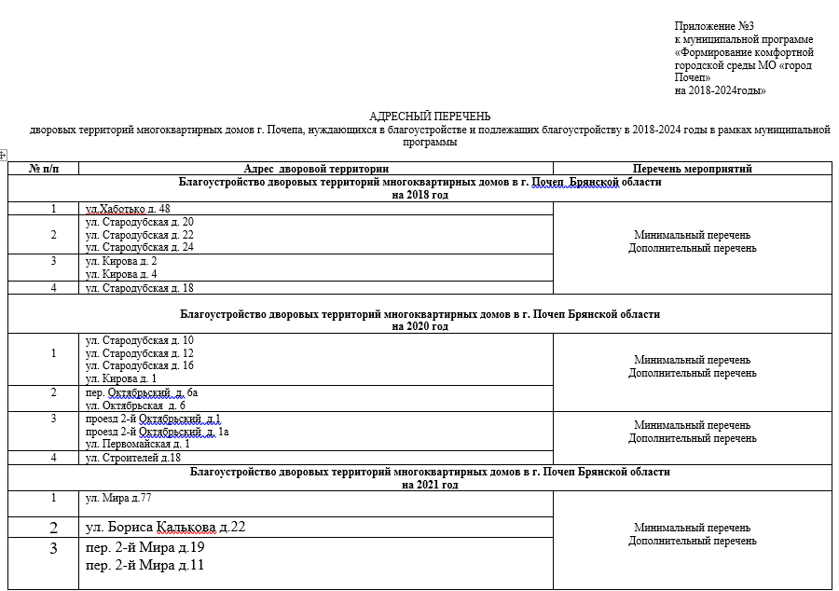
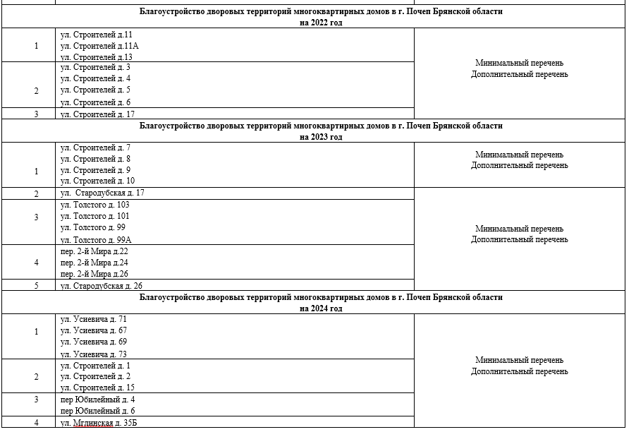

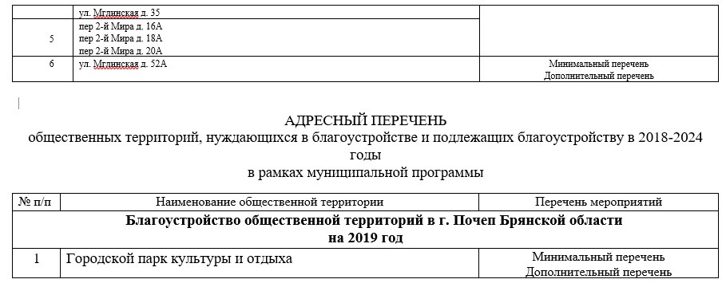

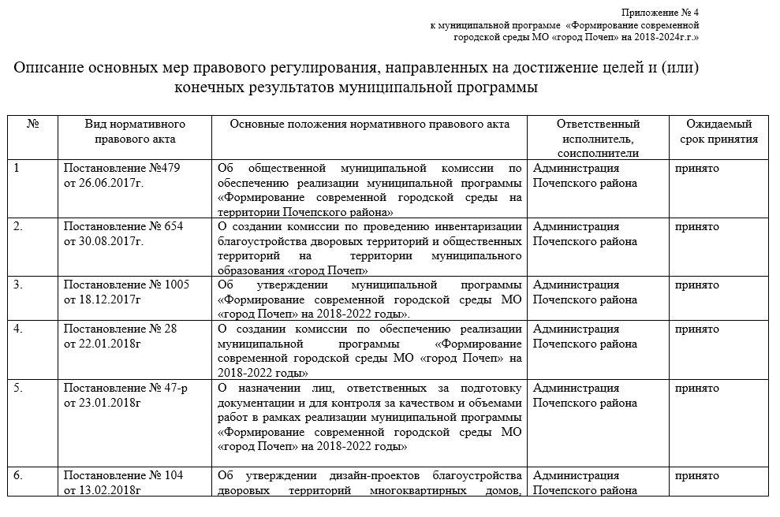
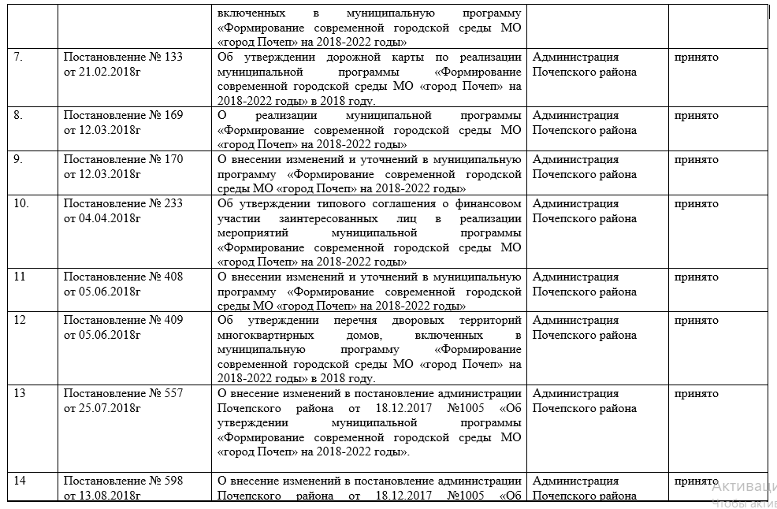
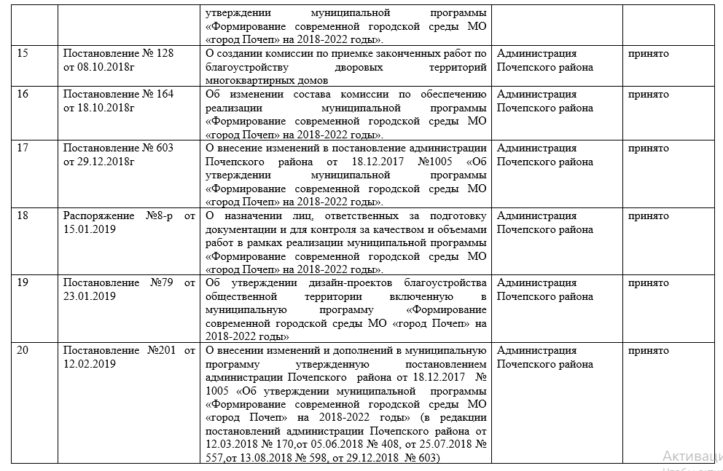

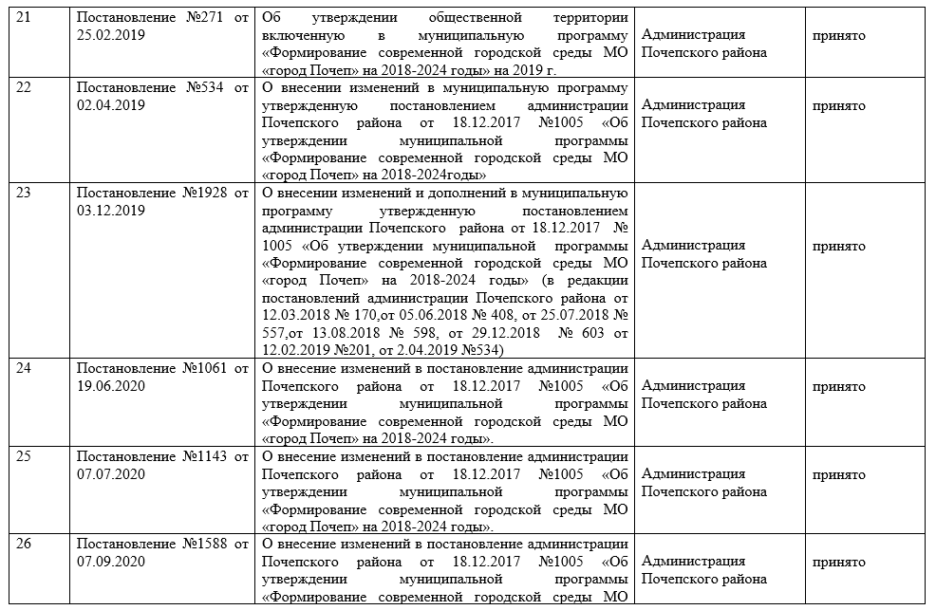
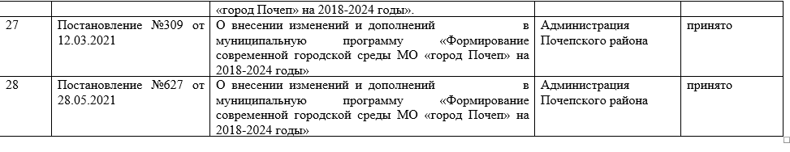

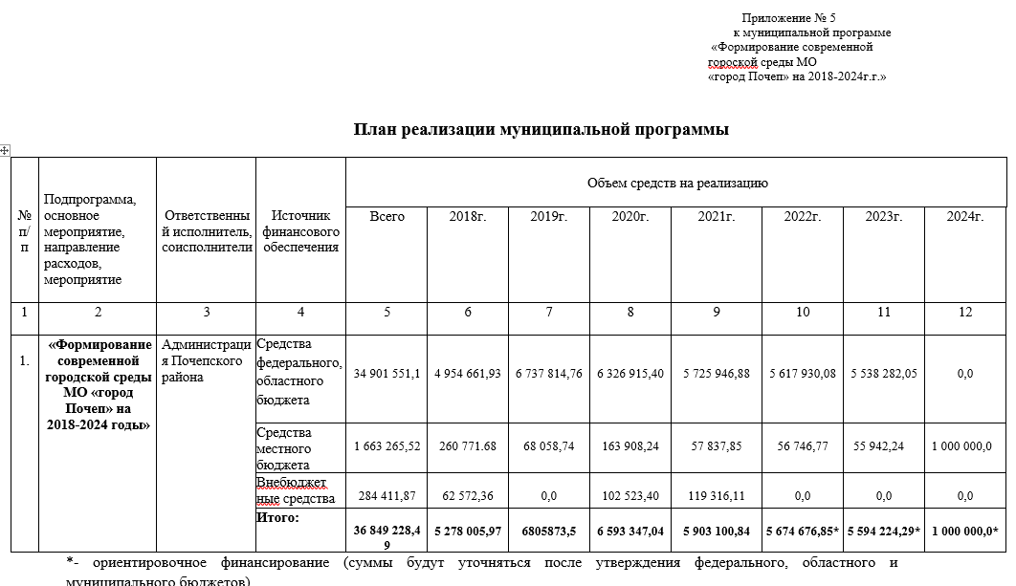

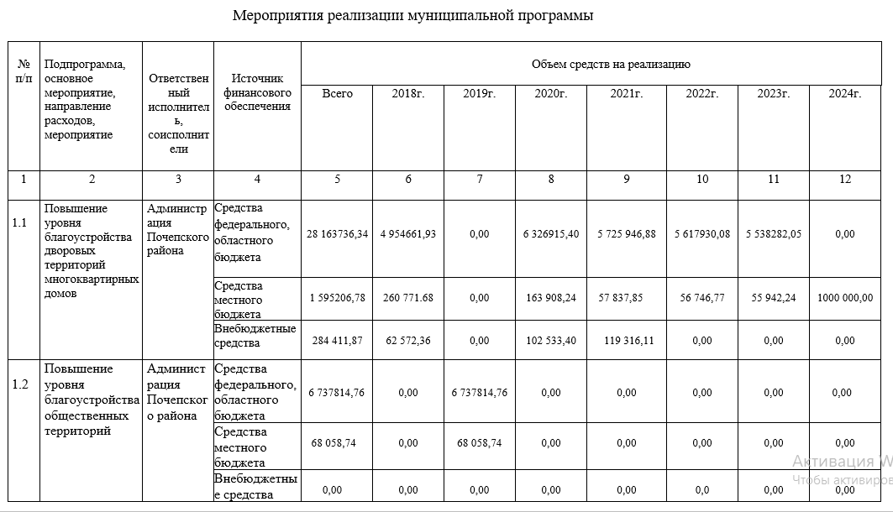

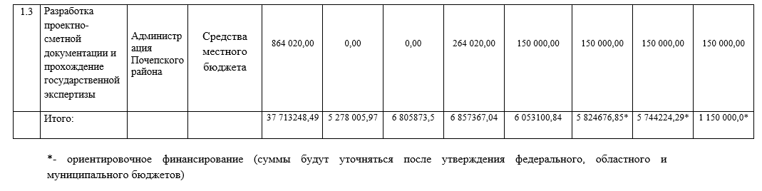
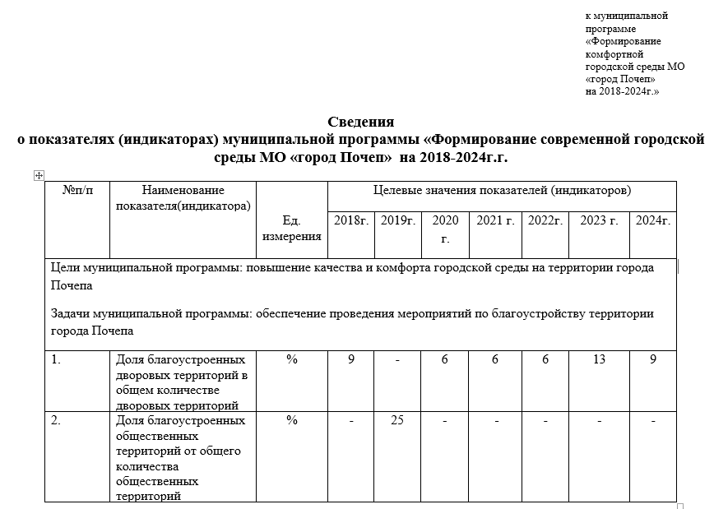

Приложение № 7
к муниципальной программе
«Формирование комфортной городской среды МО «город Почеп»
на 2018-2024г.»

Минимальный и дополнительный перечень работ по благоустройству дворовых территорий многоквартирных домов.

Виды работ
Минимальный перечень работ
1. | Ремонт дворовых проездов
2. | Замена бордюрного камня
3. | Ремонт(устройство) площадок перед входом в подъезд
4. | Установка уличного светильника на стене (диодный) | Светодиодный светильник РКУ 30W 220V IP66 OSR (CW) шт 1 2 727 2 727 • Вес товара, кг: 1,5 • Тип крепления (тип монтажа): Консольное • Наличие вторичной оптики: Да • Производитель: Россия • Угол свечения, °: 120 • Световой поток, Lm: 3900±15% • Напряжение питания, V: 220 • Потребляемая мощность, W: 30 • Кол-во св.диодов: 30 • Цвет: Белый холодный (CW) • Температура свечения, K: 6000-6500 • Класс защиты, IP: 66 • Тип светодиодов: OSRAM (Германия) • Аналог, W: ДРЛ-125, ДНаТ-70 • Габариты, mm: L382 B80 H60 • Посадочное место, mm: до D50 • Материал: алюминиевый сплав • Покрытие: полимерная краска • Коэффициент пульсации не более, %: 1 • Коэффициент мощности, PF>: 0,9 • Гарантия, лет: 2 • Срок службы светильника, лет: 12

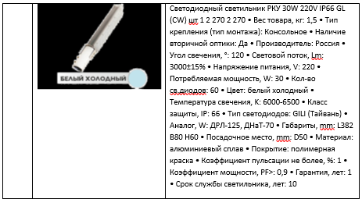

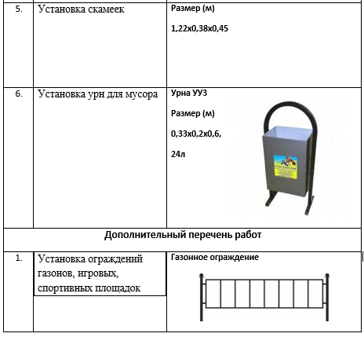

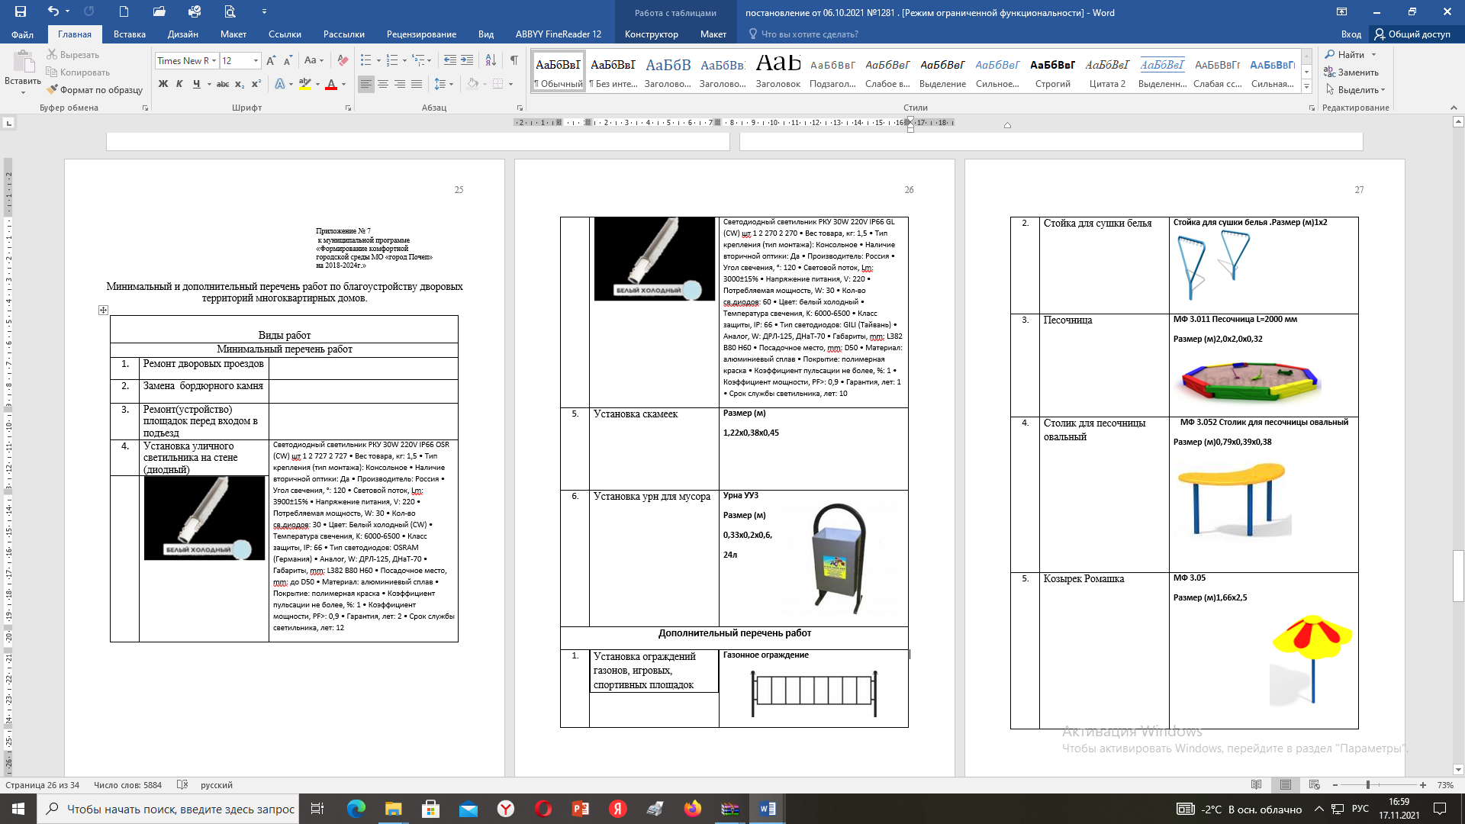

3. | Песочница | МФ 3.011 Песочница L=2000 мм  Размер (м)2,0х2,0х0,32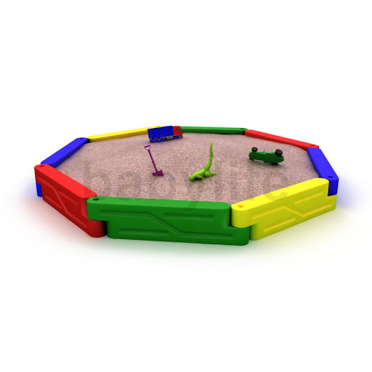
4. | Столик для песочницы овальный | МФ 3.052 Столик для песочницы овальный  Размер (м)0,79х0,39х0,38  
5. | Козырек Ромашка | МФ 3.05  Размер (м)1,66х2,5  
6. | ДИК Сочетание | Размер (м)  5,35х4,1х3,1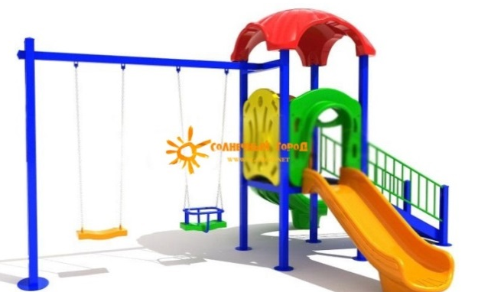

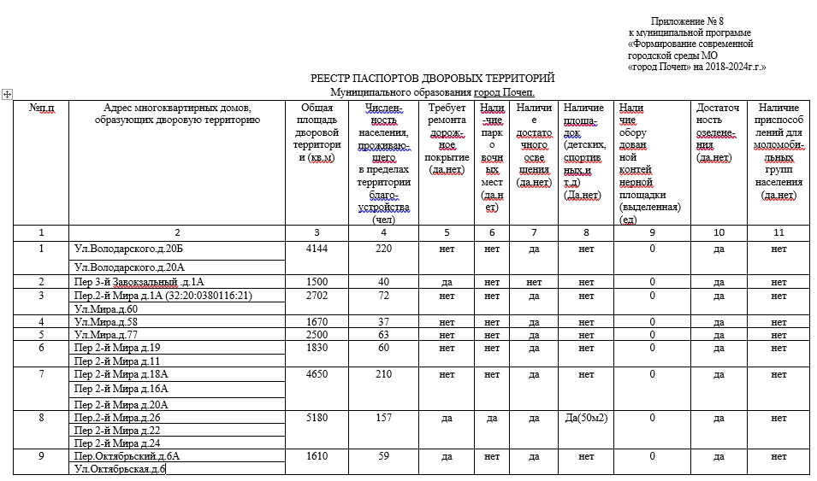
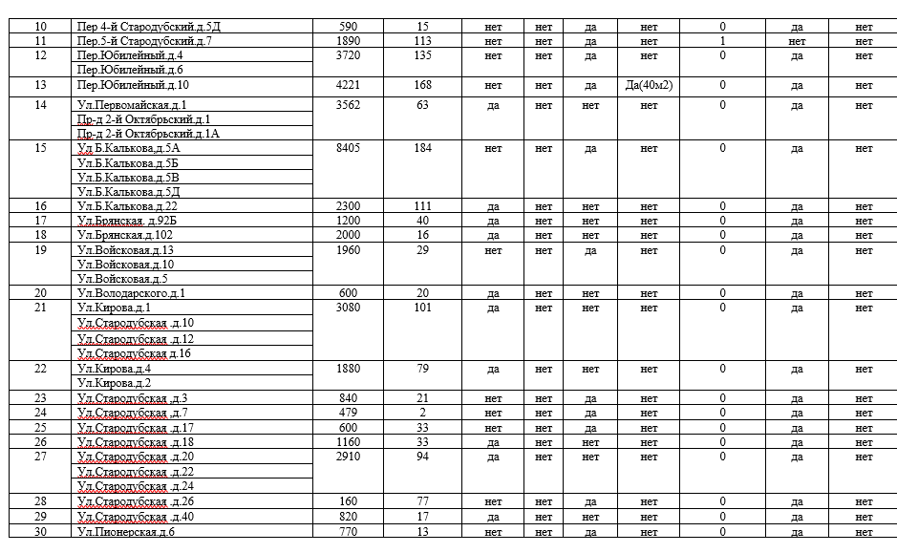

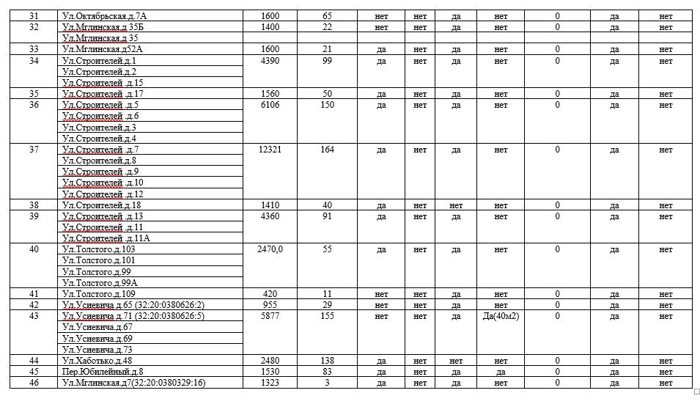
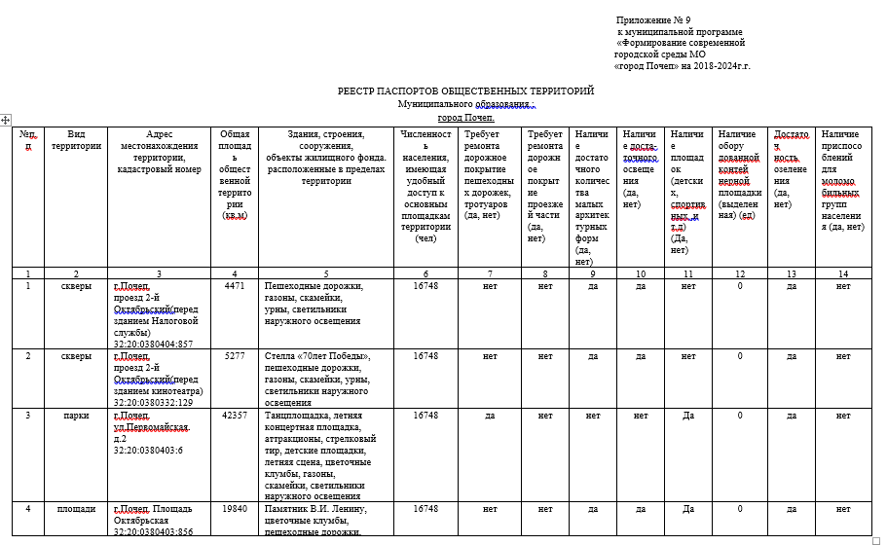
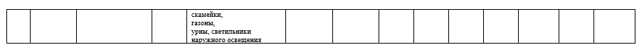

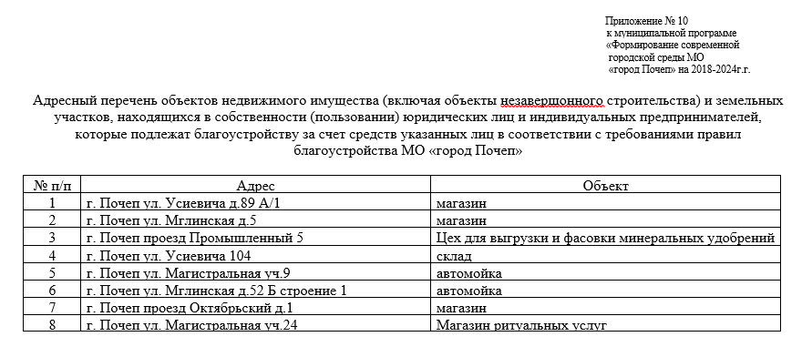

Российская Федерация
АДМИНИСТРАЦИЯ ПОЧЕПСКОГО РАЙОНА
БРЯНСКОЙ ОБЛАСТИ
ПОСТАНОВЛЕНИЕ

от 14.10.2021 № 1300
г. Почеп
О ликвидации МБДОУ «Детский сад «Березка»
В соответствии со статьей 61 Гражданского кодекса Российской Федерации, Законом от 06.10.2003 №131 - ФЗ «Об общих принципах организации местного самоуправления в Российской Федерации», статьей 9 Закона Российской Федерации от 29.12.2012 №273-3 «Об образовании», Порядком создания, реорганизации, изменения типа и ликвидации районных муниципальных учреждений, а также утверждения уставов районных муниципальных учреждений и внесения в них изменений, утвержденного постановлением администрации Почепского района №884 от 31.12.2010, Уставом Почепского муниципального района, администрации Почепского района
ПОСТАНОВЛЯЕТ:
Ликвидировать Муниципальное бюджетное дошкольное образовательное учреждение «Детский сад «Березка» в срок до 14.12.2021 года.
Начальнику отдела образования администрации Почепского района Е.В. Воробьеву провести организационно-кадровые мероприятия в связи с ликвидацией МБДОУ «Детский сад «Березка».
Начальнику отдела имущественных отношений, архитектуры и градостроительства администрации Почепского района Степченко Е.Л. принять в муниципальную казну Почепского района объекты недвижимости ликвидируемого учреждения.
Контроль за исполнением настоящего постановления возложить на первого заместителя главы администрации Зеленова А.В.

Глава администрации А.В. Москвичев

Российская Федерация
АДМИНИСТРАЦИЯ ПОЧЕПСКОГО РАЙОНА
БРЯНСКОЙ ОБЛАСТИ
ПОСТАНОВЛЕНИЕ

от 18.10.2021 № 1344
г. Почеп
Об утверждении отчета об исполнении бюджета Почепского городского поселения Почепского муниципального района Брянской области за 9 месяцев 2021 года.
В соответствии со статьей 264.2 Бюджетного кодекса Российской Федерации и п. 25 решения Совета народных депутатов от 15.12.2020 № 60 «О бюджете Почепского городского поселения Почепского муниципального района Брянской области на 2021 год и на плановый период 2022 и 2023 годов», администрация Почепского района
ПОСТАНОВЛЯЕТ:
1.Утвердить отчет об исполнении бюджета Почепского городского поселения Почепского муниципального района Брянской области за 9 месяцев 2021 года по доходам в сумме 46 923 028,31 руб., по расходам в сумме 58 478 147,29 руб. с превышением расходов над доходами (дефицитом бюджета) в сумме 11 555 118,98 руб. со следующими показателями:
1) по доходам бюджета Почепского городского поселения Почепского муниципального района Брянской области за 9 месяцев 2021 года согласно приложению № 1;
2) по расходам бюджета Почепского городского поселения Почепского муниципального района Брянской области по ведомственной структуре расходов за 9 месяцев 2021 года согласно приложению № 2;
3) по расходам бюджета Почепского городского поселения Почепского муниципального района Брянской области по муниципальным программам за 9 месяцев 2020 года согласно приложению №3;
4) по источникам внутреннего финансирования дефицита бюджета Почепского городского поселения Почепского муниципального района Брянской области за 9 месяцев 2021 года согласно приложению № 4.
2. В срок до 15 ноября 2021года направить в Совет народных депутатов города Почепа и Контрольно-счетную палату Почепского района отчет об исполнении бюджета за 9 месяцев 2021 года.
3. Настоящее постановление опубликовать в порядке, установленном Уставом Почепского муниципального района.
4. Контроль за исполнением постановления возложить на заместителя главы администрации Шаболдину Е.Д.

Глава администрации А.В. Москвичев

 |  | П р и л о ж е н и е № 1
 |  | к постановлению №1344 от18.10.2021 года "Об утверждении отчета об исполнении бюджета Почепского городского поселения Почепского муниципального района Брянской области за 9 месяцев 2021 года"
Доходы бюджета Почепского городского поселения Почепского муниципального района Брянской области за 9 месяцев 2021 года
 |  |  |  | рублей
КБК | Наименование дохода | Прогнозные данные на 2021 год | Кассовое исполнение за 9 месяцев 2021 года | % исполнения к прогнозным данным
1 | 2 | 3 | 4 | 5
x | Доходы бюджета - всего | 105 136 641,72 | 46 923 028,31 | 44,6
 | в том числе:
000 1 00 00000 00 0000 000 | НАЛОГОВЫЕ И НЕНАЛОГОВЫЕ ДОХОДЫ | 57 060 000,00 | 29 243 629,63 | 51,3
000 1 01 00000 00 0000 000 | НАЛОГИ НА ПРИБЫЛЬ, ДОХОДЫ | 21 566 000,00 | 15 337 898,31 | 71,1
000 1 01 02000 01 0000 110 | Налог на доходы физических лиц | 21 566 000,00 | 15 337 898,31 | 71,1
000 1 01 02010 01 0000 110 | Налог на доходы физических лиц с доходов, источником которых является налоговый агент, за исключением доходов, в отношении которых исчисление и уплата налога осуществляются в соответствии со статьями 227, 227.1 и 228 Налогового кодекса Российской Федерации | 21 400 000,00 | 15 199 013,49 | 71,0
000 1 01 02020 01 0000 110 | Налог на доходы физических лиц с доходов, полученных от осуществления деятельности физическими лицами, зарегистрированными в качестве индивидуальных предпринимателей, нотариусов, занимающихся частной практикой, адвокатов, учредивших адвокатские кабинеты, и других лиц, занимающихся частной практикой в соответствии со статьей 227 Налогового кодекса Российской Федерации | 39 000,00 | 79 107,28 | 202,8
000 1 01 02030 01 0000 110 | Налог на доходы физических лиц с доходов, полученных физическими лицами в соответствии со статьей 228 Налогового кодекса Российской Федерации | 127 000,00 | 59 777,54 | 47,1
000 1 03 00000 00 0000 000 | НАЛОГИ НА ТОВАРЫ (РАБОТЫ, УСЛУГИ), РЕАЛИЗУЕМЫЕ НА ТЕРРИТОРИИ РОССИЙСКОЙ ФЕДЕРАЦИИ | 4 291 000,00 | 3 182 428,44 | 74,2
000 1 03 02000 01 0000 110 | Акцизы по подакцизным товарам (продукции), производимым на территории Российской Федерации | 4 291 000,00 | 3 182 428,44 | 74,2
000 1 03 02230 01 0000 110 | Доходы от уплаты акцизов на дизельное топливо, подлежащие распределению между бюджетами субъектов Российской Федерации и местными бюджетами с учетом установленных дифференцированных нормативов отчислений в местные бюджеты | 1 974 000,00 | 1 443 459,75 | 73,1
000 1 03 02231 01 0000 110 | Доходы от уплаты акцизов на дизельное топливо, подлежащие распределению между бюджетами субъектов Российской Федерации и местными бюджетами с учетом установленных дифференцированных нормативов отчислений в местные бюджеты (по нормативам, установленным федеральным законом о федеральном бюджете в целях формирования дорожных фондов субъектов Российской Федерации) | 1 974 000,00 | 1 443 459,75 | 73,1
000 1 03 02240 01 0000 110 | Доходы от уплаты акцизов на моторные масла для дизельных и (или) карбюраторных (инжекторных) двигателей, подлежащие распределению между бюджетами субъектов Российской Федерации и местными бюджетами с учетом установленных дифференцированных нормативов отчислений в местные бюджеты | 13 700,00 | 10 317,38 | 75,3
000 1 03 02241 01 0000 110 | Доходы от уплаты акцизов на моторные масла для дизельных и (или) карбюраторных (инжекторных) двигателей, подлежащие распределению между бюджетами субъектов Российской Федерации и местными бюджетами с учетом установленных дифференцированных нормативов отчислений в местные бюджеты (по нормативам, установленным федеральным законом о федеральном бюджете в целях формирования дорожных фондов субъектов Российской Федерации) | 13 700,00 | 10 317,38 | 75,3
000 1 03 02250 01 0000 110 | Доходы от уплаты акцизов на автомобильный бензин, подлежащие распределению между бюджетами субъектов Российской Федерации и местными бюджетами с учетом установленных дифференцированных нормативов отчислений в местные бюджеты | 2 660 000,00 | 1 983 472,84 | 74,6
000 1 03 02251 01 0000 110 | Доходы от уплаты акцизов на автомобильный бензин, подлежащие распределению между бюджетами субъектов Российской Федерации и местными бюджетами с учетом установленных дифференцированных нормативов отчислений в местные бюджеты (по нормативам, установленным федеральным законом о федеральном бюджете в целях формирования дорожных фондов субъектов Российской Федерации) | 2 660 000,00 | 1 983 472,84 | 74,6
000 1 03 02260 01 0000 110 | Доходы от уплаты акцизов на прямогонный бензин, подлежащие распределению между бюджетами субъектов Российской Федерации и местными бюджетами с учетом установленных дифференцированных нормативов отчислений в местные бюджеты | -356 700,00 | -254 821,53 | 71,4
000 1 03 02261 01 0000 110 | Доходы от уплаты акцизов на прямогонный бензин, подлежащие распределению между бюджетами субъектов Российской Федерации и местными бюджетами с учетом установленных дифференцированных нормативов отчислений в местные бюджеты (по нормативам, установленным федеральным законом о федеральном бюджете в целях формирования дорожных фондов субъектов Российской Федерации) | -356 700,00 | -254 821,53 | 71,4
000 1 05 00000 00 0000 000 | НАЛОГИ НА СОВОКУПНЫЙ ДОХОД | 206 000,00 | 207 831,52 | 100,9
000 1 05 03000 01 0000 110 | Единый сельскохозяйственный налог | 206 000,00 | 207 831,52 | 100,9
000 1 05 03010 01 0000 110 | Единый сельскохозяйственный налог | 206 000,00 | 207 831,52 | 100,9
000 1 06 00000 00 0000 000 | НАЛОГИ НА ИМУЩЕСТВО | 28 131 000,00 | 9 018 592,97 | 32,1
000 1 06 01000 00 0000 110 | Налог на имущество физических лиц | 12 464 000,00 | 480 707,24 | 3,9
000 1 06 01030 13 0000 110 | Налог на имущество физических лиц, взимаемый по ставкам, применяемым к объектам налогообложения, расположенным в границах городских поселений | 12 464 000,00 | 480 707,24 | 3,9
000 1 06 06000 00 0000 110 | Земельный налог | 15 667 000,00 | 8 537 885,73 | 54,5
000 1 06 06030 00 0000 110 | Земельный налог с организаций | 11 100 000,00 | 7 737 364,25 | 69,7
000 1 06 06033 13 0000 110 | Земельный налог с организаций, обладающих земельным участком, расположенным в границах городских поселений | 11 100 000,00 | 7 737 364,25 | 69,7
000 1 06 06040 00 0000 110 | Земельный налог с физических лиц | 4 567 000,00 | 800 521,48 | 17,5
000 1 06 06043 13 0000 110 | Земельный налог с физических лиц, обладающих земельным участком, расположенным в границах городских поселений | 4 567 000,00 | 800 521,48 | 17,5
000 1 09 00000 00 0000 000 | ЗАДОЛЖЕННОСТЬ И ПЕРЕРАСЧЕТЫ ПО ОТМЕНЕННЫМ НАЛОГАМ, СБОРАМ И ИНЫМ ОБЯЗАТЕЛЬНЫМ ПЛАТЕЖАМ | - | -59,56
000 1 09 04000 00 0000 110 | Налоги на имущество | - | -59,56
000 1 09 04050 00 0000 110 | Земельный налог (по обязательствам, возникшим до 1 января 2006 года) | - | -59,56
000 1 09 04053 13 0000 110 | Земельный налог (по обязательствам, возникшим до 1 января 2006 года), мобилизуемый на территориях городских поселений | - | -59,56
000 1 11 00000 00 0000 000 | ДОХОДЫ ОТ ИСПОЛЬЗОВАНИЯ ИМУЩЕСТВА, НАХОДЯЩЕГОСЯ В ГОСУДАРСТВЕННОЙ И МУНИЦИПАЛЬНОЙ СОБСТВЕННОСТИ | 2 706 000,00 | 1 322 372,43 | 48,9
000 1 11 05000 00 0000 120 | Доходы, получаемые в виде арендной либо иной платы за передачу в возмездное пользование государственного и муниципального имущества (за исключением имущества бюджетных и автономных учреждений, а также имущества государственных и муниципальных унитарных предприятий, в том числе казенных) | 2 566 000,00 | 1 162 956,96 | 45,3
000 1 11 05010 00 0000 120 | Доходы, получаемые в виде арендной платы за земельные участки, государственная собственность на которые не разграничена, а также средства от продажи права на заключение договоров аренды указанных земельных участков | 2 080 000,00 | 964 596,96 | 46,4
000 1 11 05013 13 0000 120 | Доходы, получаемые в виде арендной платы за земельные участки, государственная собственность на которые не разграничена и которые расположены в границах городских поселений, а также средства от продажи права на заключение договоров аренды указанных земельных участков | 2 080 000,00 | 964 596,96 | 46,4
000 1 11 05030 00 0000 120 | Доходы от сдачи в аренду имущества, находящегося в оперативном управлении органов государственной власти, органов местного самоуправления, органов управления государственными внебюджетными фондами и созданных ими учреждений (за исключением имущества бюджетных и автономных учреждений) | - | 198 360,00 | #ЗНАЧ!
000 1 11 05035 13 0000 120 | Доходы от сдачи в аренду имущества, находящегося в оперативном управлении органов управления городских поселений и созданных ими учреждений (за исключением имущества муниципальных бюджетных и автономных учреждений) | - | 198 360,00
000 1 11 05070 00 0000 120 | Доходы от сдачи в аренду имущества, составляющего государственную (муниципальную) казну (за исключением земельных участков) | 486 000,00 | -
000 1 11 05075 13 0000 120 | Доходы от сдачи в аренду имущества, составляющего казну городских поселений (за исключением земельных участков) | 486 000,00 | -
000 1 11 07000 00 0000 120 | Платежи от государственных и муниципальных унитарных предприятий | - | 2 182,65
000 1 11 07010 00 0000 120 | Доходы от перечисления части прибыли государственных и муниципальных унитарных предприятий, остающейся после уплаты налогов и обязательных платежей | - | 2 182,65
000 1 11 07015 13 0000 120 | Доходы от перечисления части прибыли, остающейся после уплаты налогов и иных обязательных платежей муниципальных унитарных предприятий, созданных городскими поселениями | - | 2 182,65
000 1 11 09000 00 0000 120 | Прочие доходы от использования имущества и прав, находящихся в государственной и муниципальной собственности (за исключением имущества бюджетных и автономных учреждений, а также имущества государственных и муниципальных унитарных предприятий, в том числе казенных) | 140 000,00 | 157 232,82 | 112,3
000 1 11 09040 00 0000 120 | Прочие поступления от использования имущества, находящегося в государственной и муниципальной собственности (за исключением имущества бюджетных и автономных учреждений, а также имущества государственных и муниципальных унитарных предприятий, в том числе казенных) | 140 000,00 | 157 232,82 | 112,3
000 1 11 09045 13 0000 120 | Прочие поступления от использования имущества, находящегося в собственности городских поселений (за исключением имущества муниципальных бюджетных и автономных учреждений, а также имущества муниципальных унитарных предприятий, в том числе казенных) | 140 000,00 | 157 232,82 | 112,3
000 1 14 00000 00 0000 000 | ДОХОДЫ ОТ ПРОДАЖИ МАТЕРИАЛЬНЫХ И НЕМАТЕРИАЛЬНЫХ АКТИВОВ | 160 000,00 | 180 565,52
000 1 14 06000 00 0000 430 | Доходы от продажи земельных участков, находящихся в государственной и муниципальной собственности | 160 000,00 | 180 565,52 | 112,9
000 1 14 06010 00 0000 430 | Доходы от продажи земельных участков, государственная собственность на которые не разграничена | 160 000,00 | 180 565,52 | 112,9
000 1 14 06013 13 0000 430 | Доходы от продажи земельных участков, государственная собственность на которые не разграничена и которые расположены в границах городских поселений | 160 000,00 | 180 565,52 | 112,9
000 1 16 00000 00 0000 000 | ШТРАФЫ, САНКЦИИ, ВОЗМЕЩЕНИЕ УЩЕРБА | - | -6 000,00
000 1 16 10000 00 0000 140 | Платежи в целях возмещения причиненного ущерба (убытков) | - | -6 000,00
000 1 16 10120 00 0000 140 | Доходы от денежных взысканий (штрафов), поступающие в счет погашения задолженности, образовавшейся до 1 января 2020 года, подлежащие зачислению в бюджеты бюджетной системы Российской Федерации по нормативам, действовавшим в 2019 году | - | -6 000,00
000 1 16 10123 01 0000 140 | Доходы от денежных взысканий (штрафов), поступающие в счет погашения задолженности, образовавшейся до 1 января 2020 года, подлежащие зачислению в бюджет муниципального образования по нормативам, действовавшим в 2019 году | - | -6 000,00
000 2 00 00000 00 0000 000 | БЕЗВОЗМЕЗДНЫЕ ПОСТУПЛЕНИЯ | 48 076 641,72 | 17 679 398,68 | 36,8
000 2 02 00000 00 0000 000 | БЕЗВОЗМЕЗДНЫЕ ПОСТУПЛЕНИЯ ОТ ДРУГИХ БЮДЖЕТОВ БЮДЖЕТНОЙ СИСТЕМЫ РОССИЙСКОЙ ФЕДЕРАЦИИ | 47 953 961,49 | 17 679 398,68 | 36,9
000 2 02 20000 00 0000 150 | Субсидии бюджетам бюджетной системы Российской Федерации (межбюджетные субсидии) | 36 114 948,70 | 13 219 695,89 | 36,6
000 2 02 20077 00 0000 150 | Субсидии бюджетам на софинансирование капитальных вложений в объекты муниципальной собственности | 6 490 425,22 | -
000 2 02 20077 13 0000 150 | Субсидии бюджетам городских поселений на софинансирование капитальных вложений в объекты муниципальной собственности | 6 490 425,22 | - | #ЗНАЧ!
000 2 02 20216 00 0000 150 | Субсидии бюджетам на осуществление дорожной деятельности в отношении автомобильных дорог общего пользования, а также капитального ремонта и ремонта дворовых территорий многоквартирных домов, проездов к дворовым территориям многоквартирных домов населенных пунктов | 21 176 892,60 | 7 938 339,61 | 37,5
000 2 02 20216 13 0000 150 | Субсидии бюджетам городских поселений на осуществление дорожной деятельности в отношении автомобильных дорог общего пользования, а также капитального ремонта и ремонта дворовых территорий многоквартирных домов, проездов к дворовым территориям многоквартирных домов населенных пунктов | 21 176 892,60 | 7 938 339,61 | 37,5
000 2 02 25555 00 0000 150 | Субсидии бюджетам на реализацию программ формирования современной городской среды | 5 725 946,88 | 5 281 356,28 | 92,2
000 2 02 25555 13 0000 150 | Субсидии бюджетам городских поселений на реализацию программ формирования современной городской среды | 5 725 946,88 | 5 281 356,28 | 92,2
000 2 02 29999 00 0000 150 | Прочие субсидии | 2 721 684,00 | -
000 2 02 29999 13 0000 150 | Прочие субсидии бюджетам городских поселений | 2 721 684,00 | -
000 2 02 30000 00 0000 150 | Субвенции бюджетам бюджетной системы Российской Федерации | 200,00 | 200,00 | 100,0
000 2 02 30024 00 0000 150 | Субвенции местным бюджетам на выполнение передаваемых полномочий субъектов Российской Федерации | 200,00 | 200,00 | 100,0
000 2 02 30024 13 0000 150 | Субвенции бюджетам городских поселений на выполнение передаваемых полномочий субъектов Российской Федерации | 200,00 | 200,00 | 100,0
000 2 02 40000 00 0000 150 | Иные межбюджетные трансферты | 11 838 812,79 | 4 459 502,79 | 37,7
000 2 02 45390 00 0000 150 | Межбюджетные трансферты, передаваемые бюджетам на финансовое обеспечение дорожной деятельности | 7 379 310,00 | -
000 2 02 45390 13 0000 150 | Межбюджетные трансферты, передаваемые бюджетам городских поселений на финансовое обеспечение дорожной деятельности | 7 379 310,00 | -
000 2 02 49999 00 0000 150 | Прочие межбюджетные трансферты, передаваемые бюджетам | 4 459 502,79 | 4 459 502,79 | 100,0
000 2 02 49999 13 0000 150 | Прочие межбюджетные трансферты, передаваемые бюджетам городских поселений | 4 459 502,79 | 4 459 502,79 | 100,0
000 2 07 00000 00 0000 000 | ПРОЧИЕ БЕЗВОЗМЕЗДНЫЕ ПОСТУПЛЕНИЯ | 122 680,23 | -
000 2 07 05000 13 0000 150 | Прочие безвозмездные поступления в бюджеты городских поселений | 122 680,23 | -
000 2 07 05030 13 0000 150 | Прочие безвозмездные поступления в бюджеты городских поселений | 122 680,23 | -

Приложение№2
к постановлению №1344 от18.10.2021 года
"Об утверждении отчета об исполнении бюджета Почепского городского поселения
Почепского муниципального района Брянской области за 9 месяцев 2021 года"

Расходы бюджета Почепского городского поселения Почепского муниципального района Брянской области по ведомственной структуре расходов за 9 месяцев 2021 года

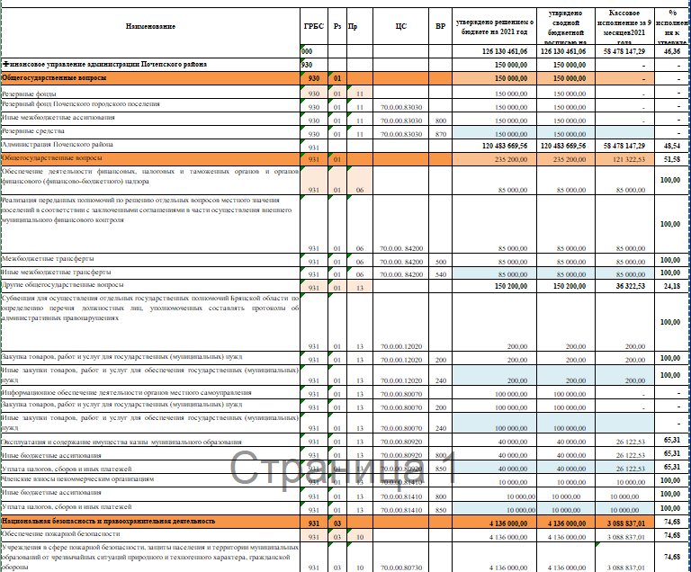

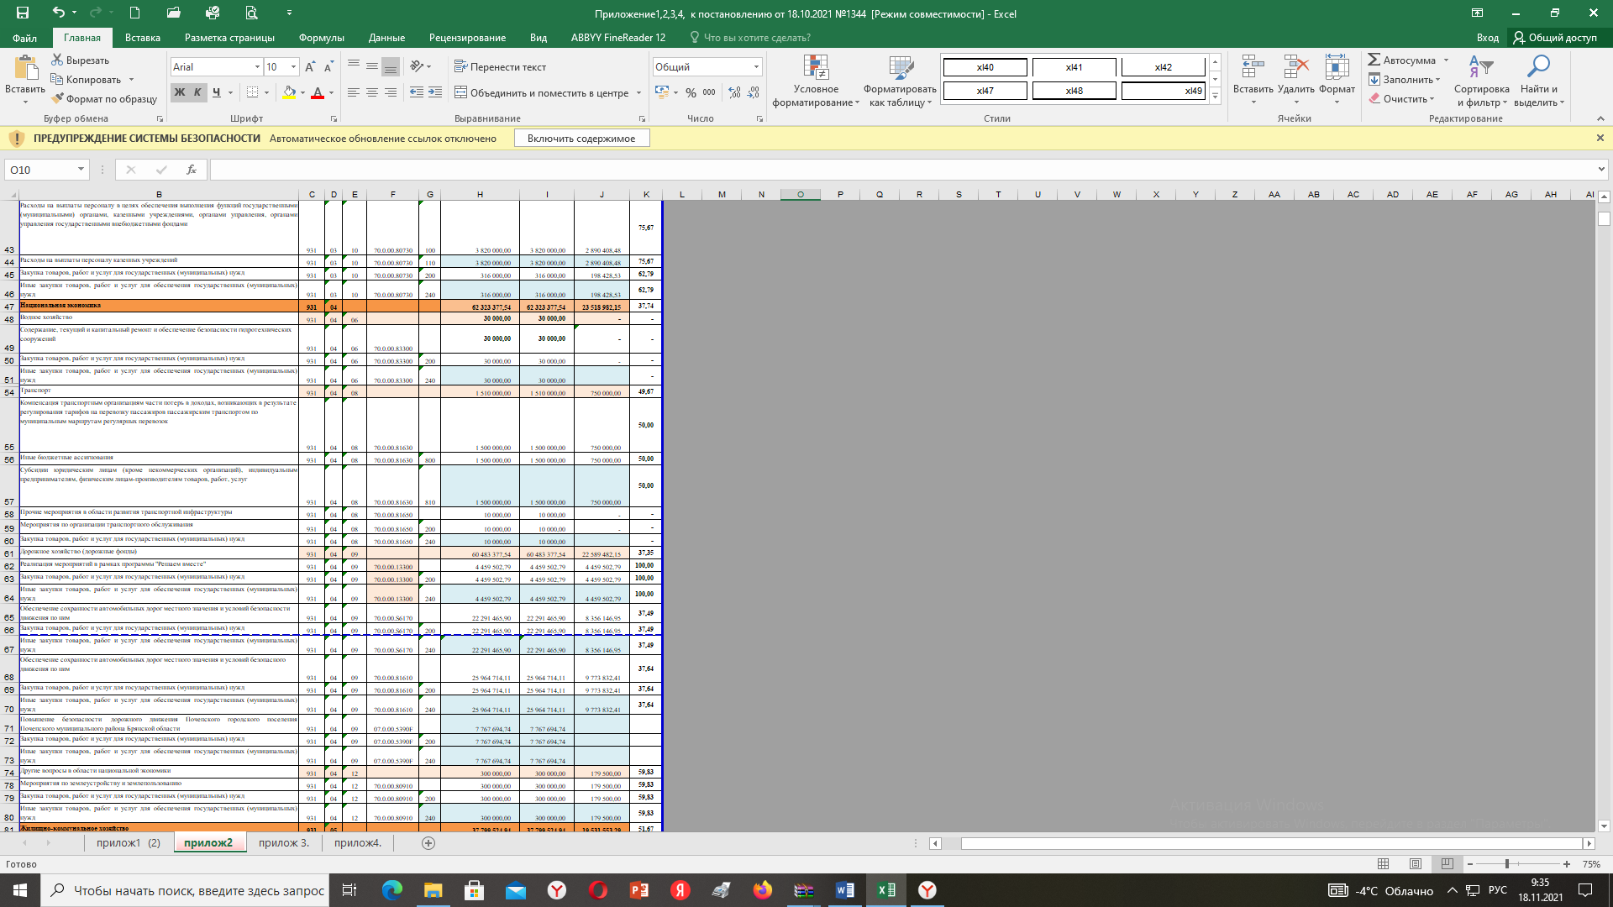

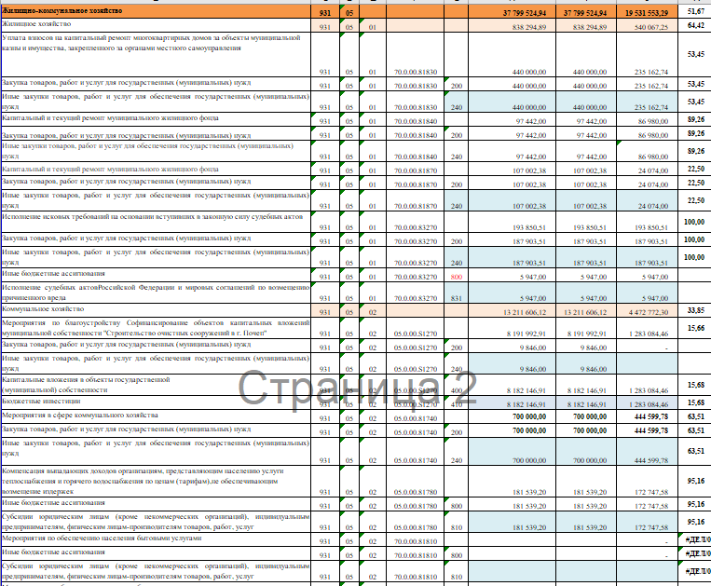

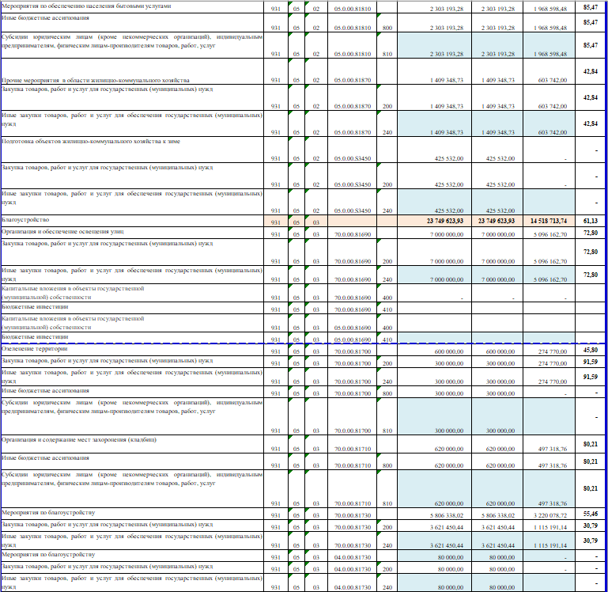
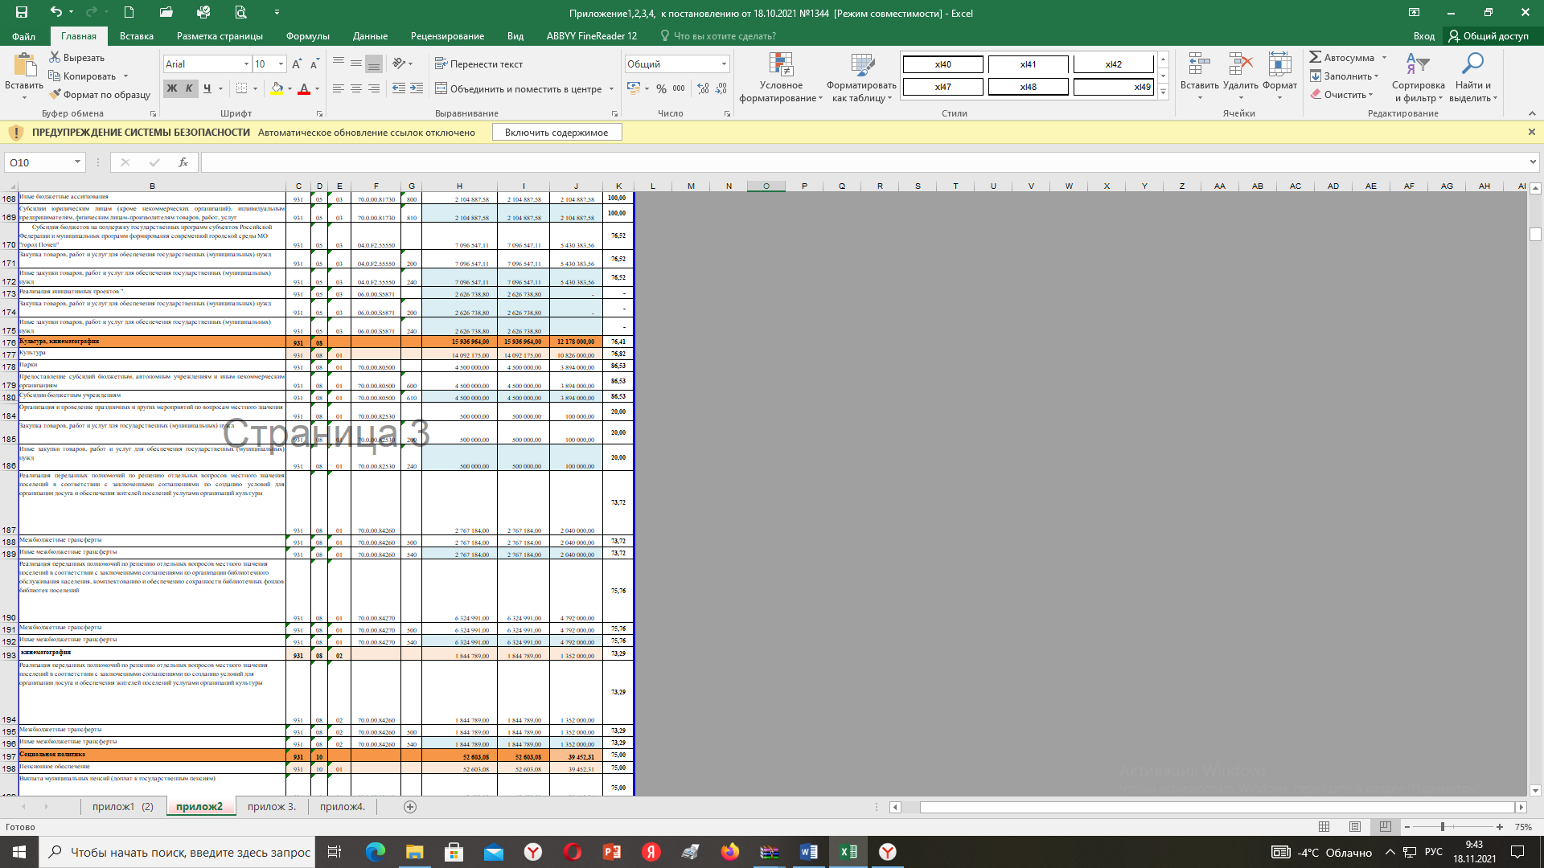

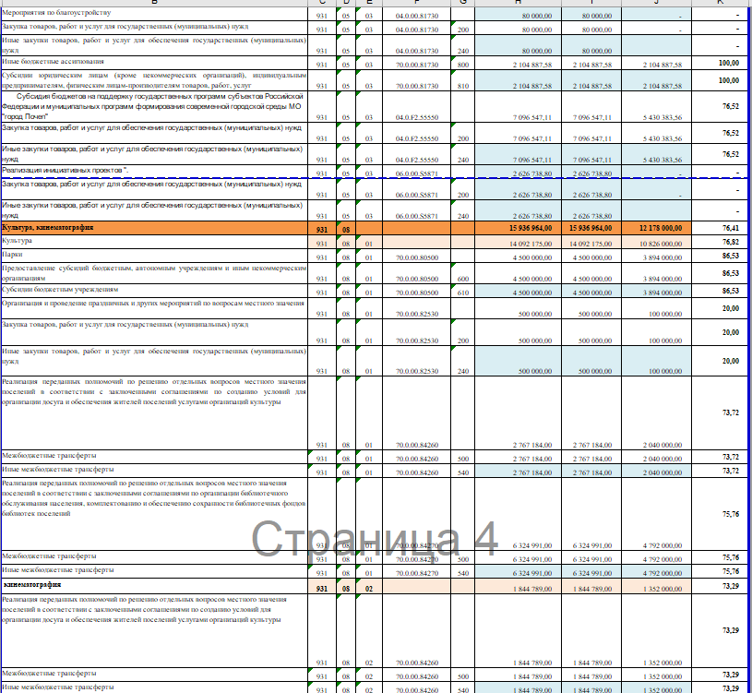
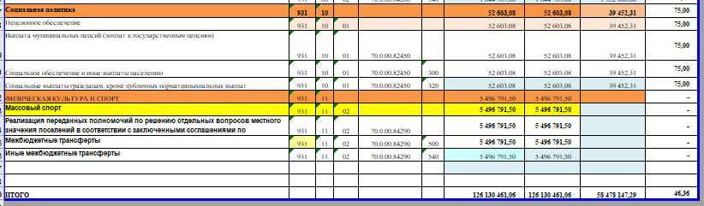

Приложение №3

к постановлению №1344 от18.10.2021 года
"Об утверждении отчета об исполнении бюджета Почепского городского поселения
Почепского муниципального района Брянской области за 9 месяцев 2021 года"

Расходы бюджета Почепского городского поселения Почепского муниципального района Брянской области по муниципальным программам за 9 месяцев 2021 года

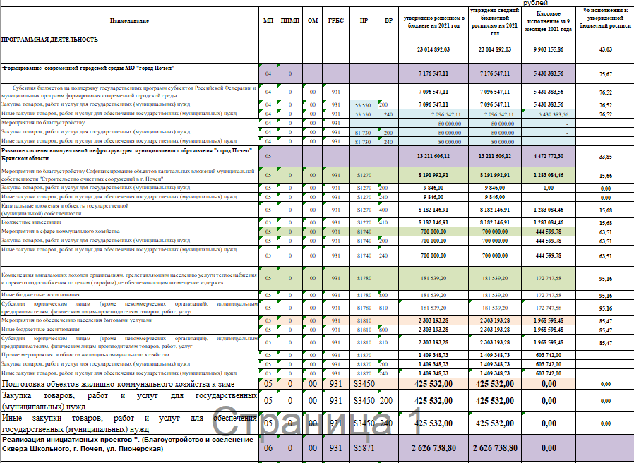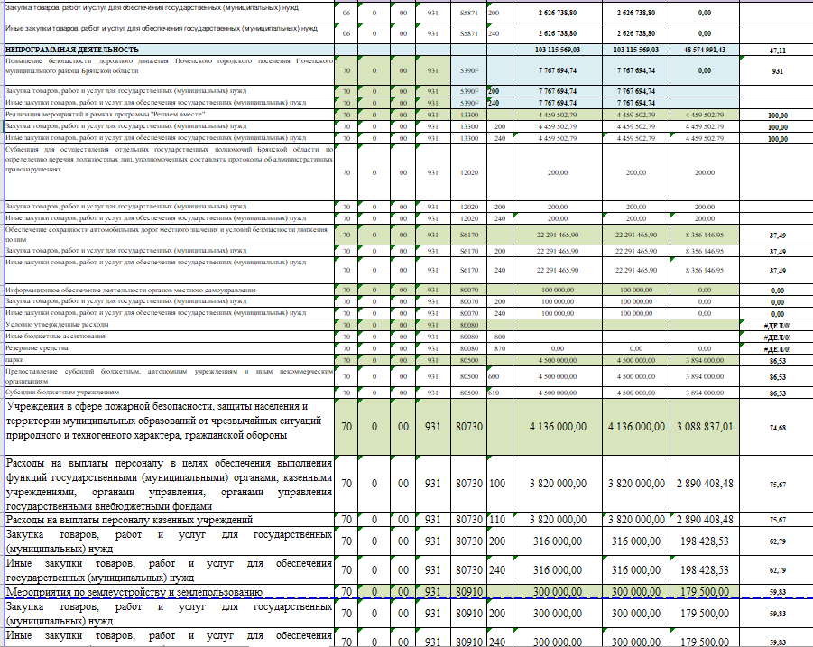

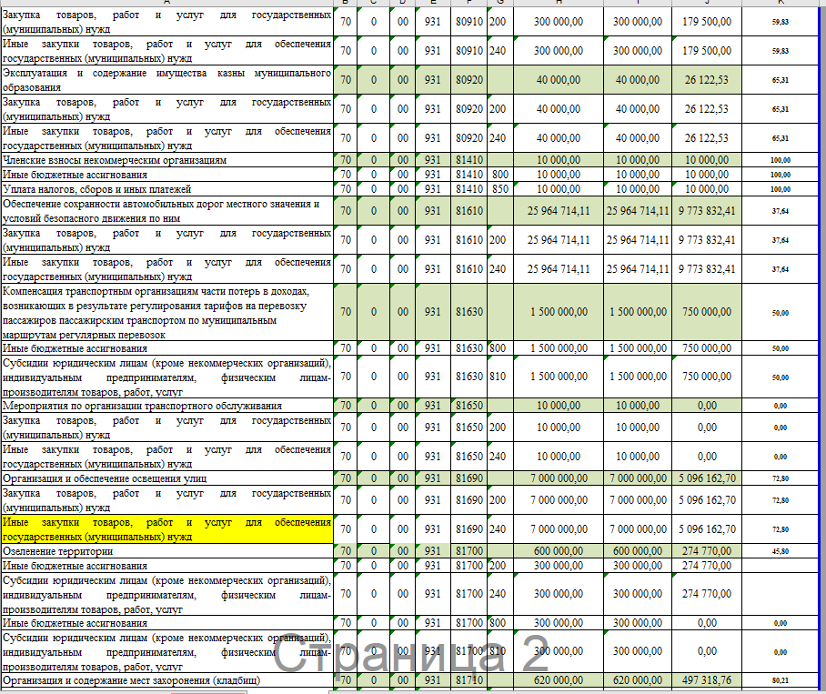
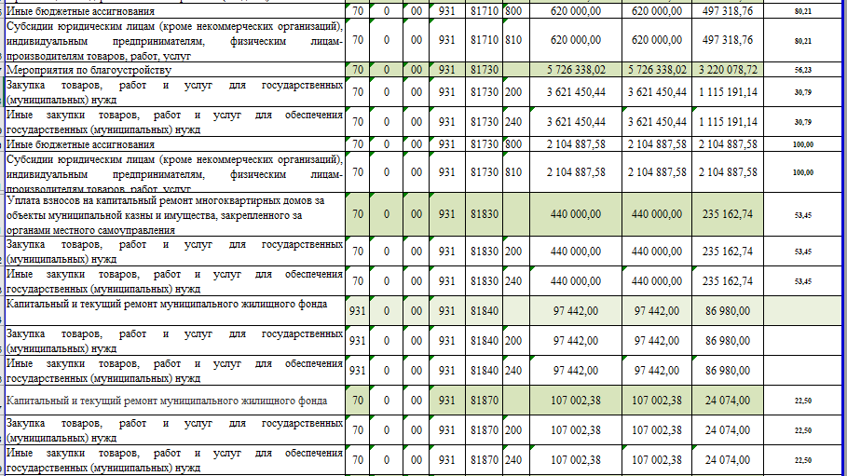

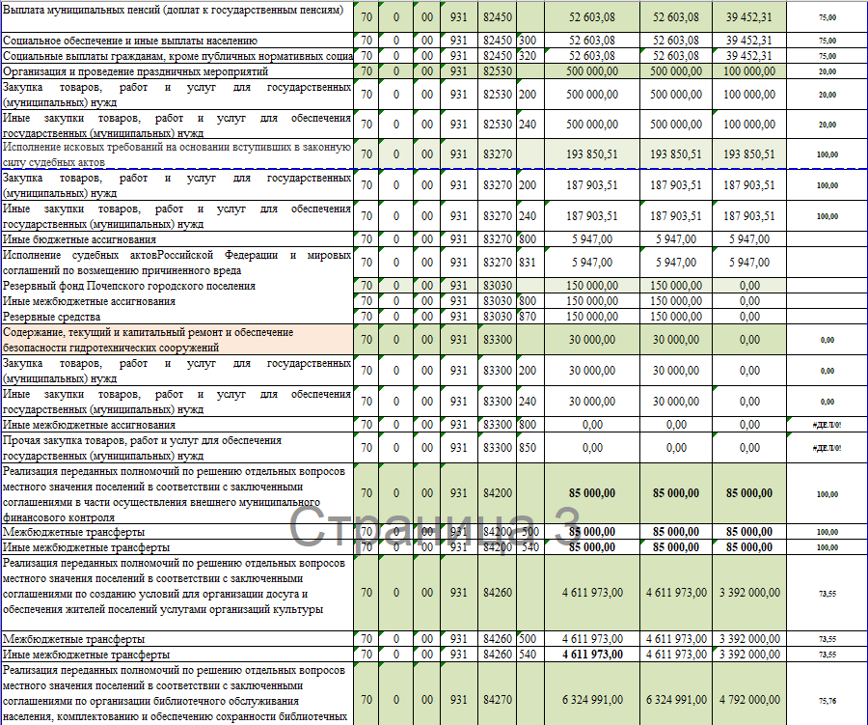
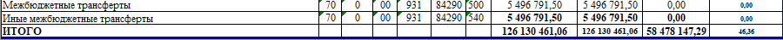

Приложение №4

к постановлению №1344 от18.10.2021 года
"Об утверждении отчета об исполнении бюджета Почепского
городского поселения Почепского муниципального района
Брянской области за 9 месяцев 2021 года"

ИСТОЧНИКИ ВНУТРЕННЕГО ФИНАНСИРОВАНИЯ ДЕФИЦИТА БЮДЖЕТА
бюджета Почепского городского поселения Почепского муниципального района Брянской области за 9 месяцев 2021 года
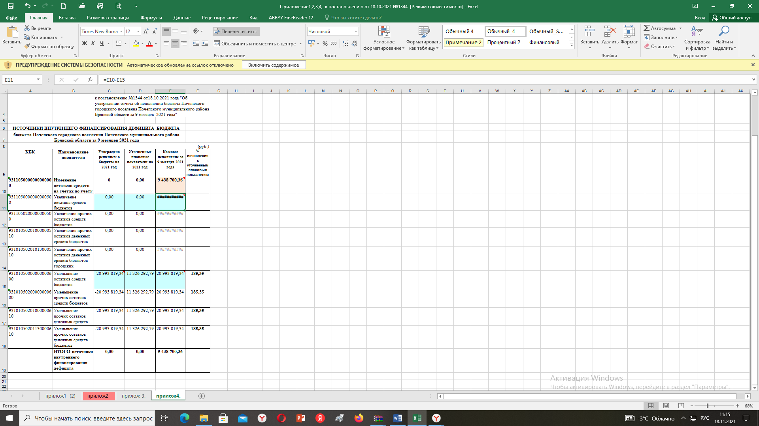

Российская Федерация

АДМИНИСТРАЦИЯ ПОЧЕПСКОГО РАЙОНА
БРЯНСКОЙ ОБЛАСТИ

ПОСТАНОВЛЕНИЕ

от 21.10.2021 № 1364

г. Почеп
Об утверждении порядка составления проекта бюджета Почепского муниципального района Брянской области на очередной финансовый год и плановый период
В соответствии со статьями 169 и 184 Бюджетного кодекса Российской Федерации, с Решением Почепского районного Совета народных депутатов от 13.02.2017 №223 «О порядке составления, рассмотрения и утверждения районного бюджета, а также рассмотрения и утверждения отчетности об исполнении районного бюджета и его внешней проверки» (в редакциях) администрация Почепского района постановляет:
1. Утвердить прилагаемый Порядок составления проекта бюджета Почепского муниципального района Брянской области на очередной финансовый год и плановый период.
2. Опубликовать постановление в порядке, установленном Уставом Почепского района.
3. Контроль за исполнением постановления возложить на заместителя главы администрации района Шаболдину Е.Д.

Глава администрации А.В. Москвичев

Приложение к постановлению
администрации Почепского района
от 21.10.2021 № 1364

ПОРЯДОК
СОСТАВЛЕНИЯ БЮДЖЕТА ПОЧЕПСКОГО МУНИЦИПАЛЬНОГО РАЙОНА БРЯНСКОЙ ОБЛАСТИ НА ОЧЕРЕДНОЙФИНАНСОВЫЙ ГОД И ПЛАНОВЫЙ ПЕРИОД

1. Настоящий Порядок определяет порядок составления проекта бюджета Почепского муниципального района Брянской области (далее – районный бюджет) на очередной финансовый год и плановый период.
2. В настоящем Порядке понятия и термины применяются в значениях, указанных в Бюджетном кодексе Российской Федерации, законодательстве Брянской области и Почепского района.
3. Проект районного бюджета составляется сроком на три года (очередной финансовый год и плановый период).
4. Составление проекта районного бюджета основывается на:
Послании Президента Российской Федерации Федеральному Собранию Российской Федерации;
Бюджетном кодексе Российской Федерации;
Федеральном законе (проекте федерального закона) о федеральном бюджете на очередной финансовый год и плановый период;
Федеральном законе от 6 октября 2003 года N 131-ФЗ "Об общих принципах организации местного самоуправления в Российской Федерации";
Законе Брянской области (проекте закона Брянской области) об областном бюджете на очередной финансовый год и плановый период;
Решении Почепского районного Совета народных депутатов от 13.02.2017 №223 «О порядке составления, рассмотрения и утверждения районного бюджета, а также рассмотрения и утверждения отчетности об исполнении районного бюджета и его внешней проверки» (в редакциях);
ином бюджетном и налоговом законодательстве;
прогнозе социально-экономического развития Почепского муниципального района Брянской области (далее – Почепского района);
основных направлениях бюджетной и налоговой политики Почепского муниципального района Брянской области (далее – Почепского района);
муниципальных программах (проектах муниципальных программ, проектах изменений в муниципальные программы) Почепского муниципального района Брянской области (далее – Почепского района).
5. Составление проекта районного бюджета включает в себя два этапа.
На первом этапе в сроки, установленные Администрацией Почепского района, осуществляется сбор, обобщение и анализ показателей (с расчетами и обоснованиями), представленных главными администраторами доходов, главными администраторами источников финансирования дефицита районного бюджета, главными распорядителями средств районного бюджета, другими субъектами бюджетного планирования. Уполномоченными структурными подразделениями администрации Почепского района формируются основные направления бюджетной и налоговой политики Почепского района, прогноз социально-экономического развития Почепского района, основные характеристики районного бюджета, предельные объемы бюджетных ассигнований главных распорядителей бюджетных средств.
На втором этапе в сроки, установленные Администрации Почепского района, формируется проект решения Почепского районного Совета народных депутатов о районном бюджете на очередной финансовый год и плановый период , а также документы и материалы, подлежащие внесению в Почепский районный Совет народных депутатов одновременно с проектом указанного решения.
Проект решения Почепского районного Совета народных депутатов о районном бюджете на очередной финансовый год и плановый период вносятся в Почепский районный Совет народных депутатов не позднее 15 ноября текущего года.
6. Администрация Почепского района при составлении проекта районного бюджета на очередной финансовый год и плановый период:
а) ежегодно устанавливает сроки составления проекта районного бюджета и на очередной финансовый год и плановый период, включая перечень материалов и документов, необходимых для составления проекта районного бюджета;
б) утверждает (одобряет) прогноз социально-экономического развития Почепского района;
в) вносит проект решения Почепского районного Совета народных депутатов о районном бюджете на очередной финансовый год и плановый период в Почепский районный Совет народных депутатов.
7. Финансовое управление администрации Почепского района Брянской области (далее - финансовое управление) организует составление и составляет проект районного бюджета на очередной финансовый год и плановый период, в том числе:
а) разрабатывает основные направления бюджетной и налоговой политики Почепского района на очередной финансовый год и плановый период;
б) разрабатывает проекты основных характеристик районного бюджета на очередной финансовый год и плановый период;
б) устанавливает порядок и методику планирования бюджетных ассигнований районного бюджета;
в) составляет проект решения Почепского районного Совета народных депутатов о районном бюджете на очередной финансовый год и плановый период, а также документы и материалы, направляемые одновременно с ним, для представления Администрацией Почепского района в Почепский районный Совет народных депутатов;
г) осуществляет иные бюджетные полномочия, установленные Бюджетным кодексом Российской Федерации и принимаемыми в соответствии с ним нормативными правовыми актами Российской Федерации, Брянской области и Почепского района, регулирующими бюджетные правоотношения.
8. Отдел экономического развития при составлении проекта районного бюджета на очередной финансовый год и плановый период:
а) разрабатывает прогноз социально-экономического развития Почепского района;
б) совместно с финансовым управлением на основании положений федеральных законов, законов Брянской области, иных нормативных правовых актов Российской Федерации, Брянской области и Почепского района, предусматривающих реализацию муниципальных программ, а также с учетом предложений отделов администрации Почепского района формирует перечень (изменения в перечень) муниципальных программ Почепского района;
в) совместно с финансовым управлением, управлением делами администрации Почепского района рассматривает проекты муниципальных программ Почепского района, реализация которых начинается в очередном финансовом году, проекты изменений в действующие муниципальные программы Почепского района для их представления в Почепский районный Совет народных депутатов одновременно с проектом решения Почепского районного Совета народных депутатов о районном бюджете на очередной финансовый год и плановый период.
9. Главные распорядители средств районного бюджета, главные администраторы доходов, главные администраторы источников финансирования дефицита районного бюджета, другие субъекты бюджетного планирования при составлении проекта районного бюджета готовят документы и материалы, необходимые для составления проекта районного бюджета, в соответствии со сроками, установленными Администрацией Почепского района.
10. В целях своевременного и качественного составления проекта районного бюджета, финансовое управление, отдел экономического развития администрации Почепского района вправе запрашивать и получать в установленном порядке от органов местного самоуправления Почепского района, структурных подразделений администрации Почепского района дополнительные сведения, необходимые для составления проекта районного бюджета.

Российская Федерация
АДМИНИСТРАЦИЯ ПОЧЕПСКОГО РАЙОНА
БРЯНСКОЙ ОБЛАСТИ
РАСПОРЯЖЕНИЕ

от 14.10.2021 № 249-р
г. Почеп

О занесении на Доску почёта
Рассмотрев предложение комиссии по отбору и определению кандидатов для занесения на Доску почета Почепского муниципального района Брянской области, выдвинутых организациями, учреждениями и предприятиями в соответствии с Положением о Доске почета муниципального образования «Почепский район», утвержденным постановлением администрации Почепского района от 07.02.2019 года № 340:
1. Занести на Доску почёта Почепского муниципального района Брянской области:
1. Носикову Светлану Андреевну - заведующую детским садом «Мишутка»;
2. Шелофастову Оксану Михайловну - старшего воспитателя МБДОУ детского сада «Колобок» п. Речица;
3. Буравцову Людмилу Николаевну - заведующую Житнянским детским садом;
4. Шкабарину Аллу Сергеевну - директора МБОУ «Сетоловской СОШ»;
5. Шныптеву Елену Леонидовну - директора МБОУ «Семецкой СОШ»;
6. Кулагину Веру Степановну - учителя «Первомайской СОШ»;
7. Мехедову Надежду Михайловну - художественного руководителя МБУК «Районного межпоселенческого Дома культуры» Почепского района;
8. Ляхову Наталью Михайловну - заведующую методическим отделом «Почепская централизованная библиотечная система»;
9. Дроздову Надежду Ивановну - специалиста по социальной работе в ГБУ КЦСОН;
10. Двоенко Валентину Ивановну - ведущего специалиста Сетоловской сельской администрации;
11. Деканова Сергея Алексеевича - участкового лесничего Семецкого участкового лесничества;
12. Лебедько Владимира Александровича - начальника отдела участковых уполномоченных полиции и по делам несовершеннолетних МО МВД России «Почепский»;
13. Картавую Светлану Кузьминичну - заместителя главы К(Ф)Х;
14. Потапенко Николая Михайловича - скотника ООО «Свободный труд»;
15. Якушева Василия Ивановича – асфальтобетонщика – варильщика АО «Брянскавтодор» Почепский дорожный ремонтно-строительный участок;
16. Кузьменко Сергея Николаевича – инженера по эксплуатации и ремонту газового оборудования ООО «ГазТеплоСервис-плюс».
2. Контроль за исполнением настоящего распоряжения возложить на управляющего делами администрации района Каплун Н.Д.

Глава администрации А.В. Москвичев

Российская Федерация
АДМИНИСТРАЦИЯ ПОЧЕПСКОГО РАЙОНА
БРЯНСКАЯ ОБЛАСТЬ
РАСПОРЯЖЕНИЕ

от 14.10.2021 № 250-р
г. Почеп
О мерах по усилению пожарной безопасности в осенне-зимний период 2021/2022 года
Во исполнение распоряжения Правительства Брянской области № 153-рп от 11.10.2021 «О мерах по усилению пожарной безопасности в осенне-зимний пожароопасный период 2021/2022 года, в целях повышения уровня противопожарной защиты населенных пунктов и объектов Почепского района в осенне-зимний период 2021/22 года:
1. Рекомендовать отделению надзорной деятельности и профилактической работы по Почепскому району:
- Организовать в средствах массовой информации пропаганду мер пожарной безопасности в связи с наступлением осенне-зимнего пожароопасного периода;
- В период с октября по ноябрь 2021 года реализовать на территории Почепского муниципального района комплекс мероприятий операции «Отопительный сезон»;
- В декабре 2021 года реализовать комплекс профилактических мероприятий по обеспечению пожарной безопасности мест хранения и реализации пиротехнических изделий;
- В декабре 2021 года - январе 2022 года реализовать комплекс профилактических мероприятий по обеспечению пожарной безопасности мест проведения новогодних и рождественских мероприятий.
- Рекомендовать начальникам ПСЧ-37 и ПСЧ-50:
2.1. Осуществить мероприятия по подготовке подразделений государственной противопожарной службы к тушению пожаров в условиях низких температур.
3. Начальнику отдела образования администрации Почепского района, главному врачу ГБУЗ «Почепская ЦРБ», в срок до 10 ноября 2021 года провести практические занятия по отработке планов эвакуации в подведомственных учреждениях, в ходе которых определить отапливаемые помещения для рассредоточения людей, эвакуируемых из зданий на время тушения возможных пожаров.
4. Руководителям организаций и предприятий с круглосуточным пребыванием людей отработать действия обслуживающего персонала по организации эвакуации в ночное время.
5. Рекомендовать главе пгт. Рамасуха, главам сельских поселений, руководителям МУП «Водстройсервис», МУП «Почепский районный водоканал» в срок до 10 ноября 2021 года:
  - Принять нормативные акты по вопросам усиления пожарной безопасности на территориях соответствующих поселений в осенне-зимний пожароопасный период;
  - Организовать проведение мероприятий по повышению готовности муниципальных, ведомственных и добровольных пожарных команд к тушению пожаров в условиях пониженных температур. Основное внимание обратить на обеспеченность пожарной и приспособленной к тушению пожаров техники теплыми боксами-стоянками, горюче-смазочными материалами;
  - Организовать работу по приведению в технически исправное состояние источников противопожарного водоснабжения;
  - В зимнее время обеспечить содержание в очищенном от снегового покрова состоянии дорог для проезда пожарной автотехники к населенным пунктам.
- Руководителю управляющей компании ООО «ЖЭУ»:
6.1. Организовать работу по ограничению доступа посторонних лиц в подвальные и чердачные помещения многоквартирных жилых домов;
6.2. Провести противопожарный инструктаж с квартиросъемщиками;
6.3. Реализовать мероприятия по проверке состояния внутридворовых проездов с учетом возможности подъезда пожарной и специальной техники к жилым домам, объектам экономики, источникам противопожарного водоснабжения в случае возникновения пожаров и чрезвычайных ситуаций.
- Должностным лицам служб жилищно-коммунального хозяйства, социальной защиты населения, администраций района, городских и сельских поселений провести работу по противопожарной пропаганде и информированию населения о мерах пожарной безопасности. Особое внимание обратить на соблюдение правил эксплуатации теплогенерирующих установок, отопительных печей и электронагревательных приборов, в том числе недопустимость перекала отопительных печей, использования самодельных, неисправных электрообогревателей.
- Рекомендовать ОНДПР по Почепскому району, отделу социальной защиты населения, должностным лицам КЦСОН:
8.1. Провести противопожарные обследования мест проживания семей, находящихся в социально опасном положении, и многодетных семей, находящихся в трудной жизненной ситуации, с осуществлением инструктажей о мерах пожарной безопасности и вручением памяток на противопожарную тематику;
8.2. Продолжить работу по установке автономных дымовых пожарных извещателей в домовладениях многодетных и малообеспеченных семей.
9. Контроль за исполнением постановления возложить на заместителя главы администрации района Тарабарко В.В.

Глава администрации А.В. Москвичев

Протокол публичных слушаний
по вопросу обсуждения проекта внесения изменений и дополнений в устав Почепского городского поселения Почепского муниципального района Брянской области».

Дата проведения: 27.10.2021 г.
Время проведения: 11 час. 00 минут
Место проведения: здание администрации Почепского района по адресу: г. Почеп, пл. Октябрьская, д.3-а (актовый зал).

Председательствующий на публичных слушаниях –Козлов А.Л, глава Почепского городского поселения Почепского района Брянской области.
Секретарь –Лашина Е.П., депутат Совета народных депутатов города Почепа.
Члены комиссии:
Цыганок С.И. - депутат Совета народных депутатов города Почепа
Будин П.И. - депутат Совета народных депутатов города Почепа
Жарикова Н.В. - депутат Совета народных депутатов города Почепа
Склянный В.Н. - депутат Совета народных депутатов города Почепа
Основной докладчик - Козлов А.Л, глава Почепского городского поселения Почепского района Брянской области.
Инициатор публичных слушаний - Совет народных депутатов города Почепа.
Публичные слушания назначены на основании решения Совета народных депутатов города Почепа от 08.10.2021 № 76 О проведении публичных слушаний по вопросу обсуждения проекта решения «О внесении изменений и дополнений в устав Почепского городского поселения Почепского муниципального района Брянской области».

Всего на слушаниях присутствует 12 человек.

Председательствующий открыл слушания и сообщил, что рассматривается: «проект внесения изменений и дополнений в устав Почепского городского поселения Почепского муниципального района Брянской области» в соответствии с действующим законодательством». Публичные слушания проводятся в соответствии с Федеральным Законом 131-ФЗ от 06.10.2003г. «Об общих принципах организации местного самоуправления в Российской Федерации» постановление о проведении публичных слушаний было опубликовано в газете Почепское слово» и размещено на сайте муниципального образования Почепского района https://admpochep.ru/.
Также доложил о существе обсуждаемого вопроса, его значимости, порядке проведения слушаний, участниках слушаний.
Председательствующий проинформировал о том, что в период времени, предусмотренный для подачи предложений о внесении изменений в проект решения «О внесении изменений и дополнений в устав Почепского городского поселения Почепского муниципального района Брянской области», предложений не поступило.
Председательствующий предложил устные замечания и предложения высказывать по ходу обсуждения и проекта и вносить их в протокол публичных слушаний, письменные предложения приобщить к протоколу публичных слушаний.

Существенные юридически значимые отличия Уставов заключаются в следующем:
1. Внести изменения в часть 1 статьи 17 Устава, изложив его в следующей редакции:
«1. Для обсуждения вопросов местного значения, информирования населения о деятельности органов местного самоуправления и должностных лиц местного самоуправления, обсуждения вопросов внесения инициативных проектов и их рассмотрения, осуществления территориального общественного самоуправления на части территории поселения могут проводиться собрания граждан.».
  - Дополнить часть 2 статьи 17 Устава абзацем следующего содержания:
«В собрании граждан по вопросам внесения инициативных проектов и их рассмотрения вправе принимать участие жители соответствующей территории, достигшие шестнадцатилетнего возраста. Порядок назначения и проведения собрания граждан в целях рассмотрения и обсуждения вопросов внесения инициативных проектов определяется нормативным правовым актом представительного органа муниципального образования.».
  - Пункт 4.1) части 1 статьи 8 Устава Почепского городского поселения исключить.
  - Часть 2 статьи 25 Устава дополнить абзацем следующего содержания:
«Депутату Совета народных депутатов города Почепа для осуществления своих полномочий на непостоянной основе гарантируется сохранение места работы (должности) на период, продолжительность которого устанавливается Уставом Почепского городского поселения и не может составлять в совокупности более трех рабочих дней в месяц.».
  - Пункт 5) части 1 статьи 6 Устава изложить в следующей редакции:
«5) дорожная деятельность в отношении автомобильных дорог местного значения в границах населенных пунктов поселения и обеспечение безопасности дорожного движения на них, включая создание и обеспечение функционирования парковок (парковочных мест), осуществление муниципального контроля на автомобильном транспорте, городском наземном электрическом транспорте и в дорожном хозяйстве в границах населенных пунктов поселения, организация дорожного движения, а также осуществление иных полномочий в области использования автомобильных дорог и осуществления дорожной деятельности в соответствии с законодательством Российской Федерации;».
  - Пункт 21) части 1 статьи 6 Устава изложить в следующей редакции:
«21) утверждение правил благоустройства территории поселения, осуществление муниципального контроля в сфере благоустройства, предметом которого является соблюдение правил благоустройства территории поселения, требований к обеспечению доступности для инвалидов объектов социальной, инженерной и транспортной инфраструктур и предоставляемых услуг, организация благоустройства территории поселения в соответствии с указанными правилами, а также организация использования, охраны, защиты, воспроизводства городских лесов, лесов особо охраняемых природных территорий, расположенных в границах населенных пунктов поселения;».
  - Пункт 22) части 1 статьи 6 Устава изложить в следующей редакции:
«22) утверждение генеральных планов поселения, правил землепользования и застройки, утверждение подготовленной на основе генеральных планов поселения документации по планировке территории, выдача градостроительного плана земельного участка, расположенного в границах поселения, выдача разрешений на строительство (за исключением случаев, предусмотренных Градостроительным кодексом Российской Федерации, иными федеральными законами), разрешений на ввод объектов в эксплуатацию при осуществлении строительства, реконструкции объектов капитального строительства, расположенных на территории поселения, утверждение местных нормативов градостроительного проектирования поселений, резервирование земель и изъятие земельных участков в границах поселения для муниципальных нужд, осуществление муниципального земельного контроля в границах поселения, осуществление в случаях, предусмотренных Градостроительным кодексом Российской Федерации, осмотров зданий, сооружений и выдача рекомендаций об устранении выявленных в ходе таких осмотров нарушений, направление уведомления о соответствии указанных в уведомлении о планируемых строительстве или реконструкции объекта индивидуального жилищного строительства или садового дома (далее - уведомление о планируемом строительстве) параметров объекта индивидуального жилищного строительства или садового дома установленным параметрам и допустимости размещения объекта индивидуального жилищного строительства или садового дома на земельном участке, уведомления о несоответствии указанных в уведомлении о планируемом строительстве параметров объекта индивидуального жилищного строительства или садового дома установленным параметрам и (или) недопустимости размещения объекта индивидуального жилищного строительства или садового дома на земельном участке, уведомления о соответствии или несоответствии построенных или реконструированных объекта индивидуального жилищного строительства или садового дома требованиям законодательства о градостроительной деятельности при строительстве или реконструкции объектов индивидуального жилищного строительства или садовых домов на земельных участках, расположенных на территориях поселений, принятие в соответствии с гражданским законодательством Российской Федерации решения о сносе самовольной постройки, решения о сносе самовольной постройки или ее приведении в соответствие с предельными параметрами разрешенного строительства, реконструкции объектов капитального строительства, установленными правилами землепользования и застройки, документацией по планировке территории, или обязательными требованиями к параметрам объектов капитального строительства, установленными федеральными законами (далее также - приведение в соответствие с установленными требованиями), решения об изъятии земельного участка, не используемого по целевому назначению или используемого с нарушением законодательства Российской Федерации, осуществление сноса самовольной постройки или ее приведения в соответствие с установленными требованиями в случаях, предусмотренных Градостроительным кодексом Российской Федерации;»
  - Пункт 29) части 1 статьи 6 Устава изложить в следующей редакции:
«29) создание, развитие и обеспечение охраны лечебно-оздоровительных местностей и курортов местного значения на территории поселения, а также осуществление муниципального контроля в области охраны и использования особо охраняемых природных территорий местного значения;».
  - Пункт 40) части 1 статьи 6 Устава изложить в следующей редакции:
«40) участие в соответствии с федеральным законом в выполнении комплексных кадастровых работ;».
  - Пункт 41) части 1 статьи 6 Устава изложить в следующей редакции:
«41) осуществление муниципального контроля за исполнением единой теплоснабжающей организацией обязательств по строительству, реконструкции и (или) модернизации объектов теплоснабжения.».
  - Дополнить часть 1 статьи 6 Устава пунктом 42) следующего содержания:
«42) принятие решений и проведение на территории поселения мероприятий по выявлению правообладателей ранее учтенных объектов недвижимости, направление сведений о правообладателях данных объектов недвижимости для внесения в Единый государственный реестр недвижимости.».
  - Дополнить часть 1 статьи 6.1. Устава пунктом 16) следующего содержания:
«16) осуществление мероприятий в сфере профилактики правонарушений, предусмотренных Федеральным законом «Об основах системы профилактики правонарушений в Российской Федерации»;».
  - Дополнить часть 1 статьи 6.1. Устава пунктом 17) следующего содержания:
«17) совершение нотариальных действий, предусмотренных законодательством, в случае отсутствия в поселении нотариуса;».
  - Дополнить часть 1 статьи 6.1. Устава пунктом 18) следующего содержания:
«18) предоставление сотруднику, замещающему должность участкового уполномоченного полиции, и членам его семьи жилого помещения на период замещения сотрудником указанной должности;».
  - Дополнить часть 1 статьи 6.1. Устава пунктом 19) следующего содержания:
«19) осуществление мероприятий по оказанию помощи лицам, находящимся в состоянии алкогольного, наркотического или иного токсического опьянения.».
  - Часть 2 статьи 40.2. Устава изложить в следующей редакции:
«2. Организация и осуществление видов муниципального контроля регулируются Федеральным законом от 31 июля 2020 года N 248-ФЗ «О государственном контроле (надзоре) и муниципальном контроле в Российской Федерации».».
  - Часть 2 статьи 19 Устава изложить в следующей редакции:
«2. В опросе граждан имеют право участвовать жители муниципального образования, обладающие избирательным правом. В опросе граждан по вопросу выявления мнения граждан о поддержке инициативного проекта вправе участвовать жители муниципального образования или его части, в которых предлагается реализовать инициативный проект, достигшие шестнадцатилетнего возраста.».
  - Дополнить часть 3 статьи 19 Устава пунктом 3) следующего содержания:
«3) жителей муниципального образования или его части, в которых предлагается реализовать инициативный проект, достигших шестнадцатилетнего возраста, - для выявления мнения граждан о поддержке данного инициативного проекта.».
  - Пункт 8) части 1 статьи 29 Устава изложить в следующей редакции:
«8) прекращения гражданства Российской Федерации либо гражданства иностранного государства - участника международного договора Российской Федерации, в соответствии с которым иностранный гражданин имеет право быть избранным в органы местного самоуправления, наличия гражданства (подданства) иностранного государства либо вида на жительство или иного документа, подтверждающего право на постоянное проживание на территории иностранного государства гражданина Российской Федерации либо иностранного гражданина, имеющего право на основании международного договора Российской Федерации быть избранным в органы местного самоуправления, если иное не предусмотрено международным договором Российской Федерации;».
  - Дополнить Устав статьей 14.1. следующего содержания:
«Статья 14.1. Инициативные проекты
1. В целях реализации мероприятий, имеющих приоритетное значение для жителей Почепского городского поселения или его части, по решению вопросов местного значения или иных вопросов, право решения которых предоставлено органам местного самоуправления, в местную администрацию может быть внесен инициативный проект. Порядок определения части территории Почепского городского поселения, на которой могут реализовываться инициативные проекты, устанавливается решением Совета народных депутатов города Почепа.
2. С инициативой о внесении инициативного проекта вправе выступить инициативная группа численностью не менее десяти граждан, достигших шестнадцатилетнего возраста и проживающих на территории Почепского городского поселения, органы территориального общественного самоуправления, староста сельского поселения (далее - инициаторы проекта). Минимальная численность инициативной группы может быть уменьшена решением Совета народных депутатов города Почепа. Право выступить инициатором проекта в соответствии решением Совета народных депутатов города Почепа может быть предоставлено также иным лицам, осуществляющим деятельность на территории Почепского городского поселения.
3. Инициативный проект должен содержать следующие сведения:
1) описание проблемы, решение которой имеет приоритетное значение для жителей Почепского городского поселения или его части;
2) обоснование предложений по решению указанной проблемы;
3) описание ожидаемого результата (ожидаемых результатов) реализации инициативного проекта;
4) предварительный расчет необходимых расходов на реализацию инициативного проекта;
5) планируемые сроки реализации инициативного проекта;
6) сведения о планируемом (возможном) финансовом, имущественном и (или) трудовом участии заинтересованных лиц в реализации данного проекта;
7) указание на объем средств местного бюджета в случае, если предполагается использование этих средств на реализацию инициативного проекта, за исключением планируемого объема инициативных платежей;
8) указание на территорию Почепского городского поселения или его часть, в границах которой будет реализовываться инициативный проект, в соответствии с порядком, установленным решением Совета народных депутатов города Почепа;
9) иные сведения, предусмотренные решением Совета народных депутатов города Почепа.
4. Инициативный проект до его внесения в местную администрацию подлежит рассмотрению на сходе, собрании или конференции граждан, в том числе на собрании или конференции граждан по вопросам осуществления территориального общественного самоуправления, в целях обсуждения инициативного проекта, определения его соответствия интересам жителей Почепского городского поселения или его части, целесообразности реализации инициативного проекта, а также принятия сходом, собранием или конференцией граждан решения о поддержке инициативного проекта. При этом возможно рассмотрение нескольких инициативных проектов на одном сходе, одном собрании или на одной конференции граждан.
Решением Совета народных депутатов города Почепа может быть предусмотрена возможность выявления мнения граждан по вопросу о поддержке инициативного проекта также путем опроса граждан, сбора их подписей.
Инициаторы проекта при внесении инициативного проекта в местную администрацию прикладывают к нему соответственно протокол схода, собрания или конференции граждан, результаты опроса граждан и (или) подписные листы, подтверждающие поддержку инициативного проекта жителями Почепского муниципального района или его части.
5. Информация о внесении инициативного проекта в местную администрацию подлежит опубликованию (обнародованию) и размещению на официальном сайте муниципального образования в информационно-телекоммуникационной сети "Интернет" в течение трех рабочих дней со дня внесения инициативного проекта в местную администрацию и должна содержать сведения, указанные в части 3 настоящей статьи, а также об инициаторах проекта. Одновременно граждане информируются о возможности представления в местную администрацию своих замечаний и предложений по инициативному проекту с указанием срока их представления, который не может составлять менее пяти рабочих дней. Свои замечания и предложения вправе направлять жители Почепского городского поселения, достигшие шестнадцатилетнего возраста. В случае, если местная администрация поселения не имеет возможности размещать указанную информацию в информационно-телекоммуникационной сети "Интернет", указанная информация размещается на официальном сайте муниципального района, в состав которого входит данное поселение. В сельском населенном пункте указанная информация может доводиться до сведения граждан старостой сельского населенного пункта.
6. Инициативный проект подлежит обязательному рассмотрению местной администрацией в течение 30 дней со дня его внесения. Местная администрация по результатам рассмотрения инициативного проекта принимает одно из следующих решений:
1) поддержать инициативный проект и продолжить работу над ним в пределах бюджетных ассигнований, предусмотренных решением о местном бюджете, на соответствующие цели и (или) в соответствии с порядком составления и рассмотрения проекта местного бюджета (внесения изменений в решение о местном бюджете);
2) отказать в поддержке инициативного проекта и вернуть его инициаторам проекта с указанием причин отказа в поддержке инициативного проекта.
7. Местная администрация принимает решение об отказе в поддержке инициативного проекта в одном из следующих случаев:
1) несоблюдение установленного порядка внесения инициативного проекта и его рассмотрения;
2) несоответствие инициативного проекта требованиям федеральных законов и иных нормативных правовых актов Российской Федерации, законов и иных нормативных правовых актов субъектов Российской Федерации, настоящему Уставу;
3) невозможность реализации инициативного проекта ввиду отсутствия у органов местного самоуправления необходимых полномочий и прав;
4) отсутствие средств местного бюджета в объеме средств, необходимом для реализации инициативного проекта, источником формирования которых не являются инициативные платежи;
5) наличие возможности решения описанной в инициативном проекте проблемы более эффективным способом;
6) признание инициативного проекта не прошедшим конкурсный отбор.
8. Местная администрация вправе, а в случае, предусмотренном пунктом 5 части 7 настоящей статьи, обязана предложить инициаторам проекта совместно доработать инициативный проект, а также рекомендовать представить его на рассмотрение органа местного самоуправления иного муниципального образования или государственного органа в соответствии с их компетенцией.
9. Порядок выдвижения, внесения, обсуждения, рассмотрения инициативных проектов, а также проведения их конкурсного отбора устанавливается Советом народных депутатов города Почепа.
10. В отношении инициативных проектов, выдвигаемых для получения финансовой поддержки за счет межбюджетных трансфертов из бюджета субъекта Российской Федерации, требования к составу сведений, которые должны содержать инициативные проекты, порядок рассмотрения инициативных проектов, в том числе основания для отказа в их поддержке, порядок и критерии конкурсного отбора таких инициативных проектов устанавливаются в соответствии с законом и (или) иным нормативным правовым актом субъекта Российской Федерации. В этом случае требования частей 3, 6, 7, 8, 9, 11 и 12 настоящей статьи не применяются.
11. В случае, если в местную администрацию внесено несколько инициативных проектов, в том числе с описанием аналогичных по содержанию приоритетных проблем, местная администрация организует проведение конкурсного отбора и информирует об этом инициаторов проекта.
12. Проведение конкурсного отбора инициативных проектов возлагается на коллегиальный орган (комиссию), порядок формирования и деятельности которого определяется решением Совета народных депутатов города Почепа. Состав коллегиального органа (комиссии) формируется местной администрацией. При этом половина от общего числа членов коллегиального органа (комиссии) должна быть назначена на основе предложений Совета народных депутатов города Почепа. Инициаторам проекта и их представителям при проведении конкурсного отбора должна обеспечиваться возможность участия в рассмотрении коллегиальным органом (комиссией) инициативных проектов и изложения своих позиций по ним.
13. Инициаторы проекта, другие граждане, проживающие на территории Почепского городского поселения, уполномоченные сходом, собранием или конференцией граждан, а также иные лица, определяемые законодательством Российской Федерации, вправе осуществлять общественный контроль за реализацией инициативного проекта в формах, не противоречащих законодательству Российской Федерации.
14. Информация о рассмотрении инициативного проекта местной администрацией, о ходе реализации инициативного проекта, в том числе об использовании денежных средств, об имущественном и (или) трудовом участии заинтересованных в его реализации лиц, подлежит опубликованию (обнародованию) и размещению на официальном сайте муниципального образования в информационно-телекоммуникационной сети "Интернет". Отчет местной администрации об итогах реализации инициативного проекта подлежит опубликованию (обнародованию) и размещению на официальном сайте муниципального образования в информационно-телекоммуникационной сети "Интернет" в течение 30 календарных дней со дня завершения реализации инициативного проекта. В случае, если местная администрация поселения не имеет возможности размещать указанную информацию в информационно-телекоммуникационной сети "Интернет", указанная информация размещается на официальном сайте муниципального района, в состав которого входит данное поселение. В сельском населенном пункте указанная информация может доводиться до сведения граждан старостой сельского населенного пункта.».
1.21. Дополнить Устав статьей 55.1. следующего содержания:
«Статья 55.1. Финансовое и иное обеспечение реализации инициативных проектов
1. Источником финансового обеспечения реализации инициативных проектов, предусмотренных статьей 14.1. настоящего Устава, являются предусмотренные решением о местном бюджете бюджетные ассигнования на реализацию инициативных проектов, формируемые в том числе с учетом объемов инициативных платежей и (или) межбюджетных трансфертов из бюджета субъекта Российской Федерации, предоставленных в целях финансового обеспечения соответствующих расходных обязательств муниципального образования.
2. Под инициативными платежами понимаются денежные средства граждан, индивидуальных предпринимателей и образованных в соответствии с законодательством Российской Федерации юридических лиц, уплачиваемые на добровольной основе и зачисляемые в соответствии с Бюджетным кодексом Российской Федерации в местный бюджет в целях реализации конкретных инициативных проектов.
3. В случае, если инициативный проект не был реализован, инициативные платежи подлежат возврату лицам (в том числе организациям), осуществившим их перечисление в местный бюджет. В случае образования по итогам реализации инициативного проекта остатка инициативных платежей, не использованных в целях реализации инициативного проекта, указанные платежи подлежат возврату лицам (в том числе организациям), осуществившим их перечисление в местный бюджет.
Порядок расчета и возврата сумм инициативных платежей, подлежащих возврату лицам (в том числе организациям), осуществившим их перечисление в местный бюджет, определяется нормативным правовым актом представительного органа (решением схода граждан, осуществляющего полномочия представительного органа) муниципального образования.
4. Реализация инициативных проектов может обеспечиваться также в форме добровольного имущественного и (или) трудового участия заинтересованных лиц.
1.22. Статью 16 Устава изложить в следующей редакции:
«Статья 16. Публичные слушания, общественные обсуждения
1. Для обсуждения проектов муниципальных правовых актов по вопросам местного значения с участием жителей Почепского городского поселения Советом народных депутатов города Почепа, главой города Почепа могут проводиться публичные слушания.
2. Публичные слушания проводятся по инициативе населения, Совета народных депутатов города Почепа, главы города Почепа или главы администрации Почепского района, осуществляющего свои полномочия на основе контракта.
Публичные слушания, проводимые по инициативе населения или Совета народных депутатов города Почепа, назначаются Советом народных депутатов города Почепа, а по инициативе главы города Почепа или главы администрации Почепского района, осуществляющего свои полномочия на основе контракта, - главой города Почепа.
3. На публичные слушания должны выноситься:
1) проект устава Почепского городского поселения, а также проект решения о внесении изменений и дополнений в данный устав, кроме случаев, когда в устав Почепского городского поселения вносятся изменения в форме точного воспроизведения положений Конституции Российской Федерации, федеральных законов, конституции (устава) или законов субъекта Российской Федерации в целях приведения данного устава в соответствие с этими нормативными правовыми актами;
2) проект бюджета Почепского городского поселения и отчет о его исполнении;
3) проект стратегии социально-экономического развития Почепского городского поселения;
4) вопросы о преобразовании Почепского городского поселения, за исключением случаев, если в соответствии со статьей 13 Федерального закона №131-ФЗ от 06.10.2013 «Об общих принципах организации местного самоуправления в Российской Федерации» для преобразования муниципального образования требуется получение согласия населения муниципального образования, выраженного путем голосования либо на сходах граждан.
4. Порядок организации и проведения публичных слушаний определяется уставом Почепского городского поселения и (или) решением Совета народных депутатов города Почепа и должен предусматривать заблаговременное оповещение жителей Почепского городского поселения о времени и месте проведения публичных слушаний, заблаговременное ознакомление с проектом решения, в том числе посредством его размещения на официальном сайте администрации Почепского района в информационно-телекоммуникационной сети «Интернет» (далее в настоящей статье - официальный сайт), возможность представления Почепского городского поселения своих замечаний и предложений по вынесенному на обсуждение проекту решения, в том числе посредством официального сайта, другие меры, обеспечивающие участие в публичных слушаниях жителей Почепского городского поселения, опубликование (обнародование) результатов публичных слушаний, включая мотивированное обоснование принятых решений, в том числе посредством их размещения на официальном сайте.
Уставом Почепского городского поселения и (или) решением Совета народных депутатов города Почепа может быть установлено, что для размещения материалов и информации, указанных в абзаце первом настоящей части, обеспечения возможности представления жителями Почепского городского поселения своих замечаний и предложений по проекту решения, а также для участия жителей Почепского городского поселения в публичных слушаниях с соблюдением требований об обязательном использовании для таких целей официального сайта может использоваться федеральная государственная информационная система «Единый портал государственных и муниципальных услуг (функций)», порядок использования которой для целей настоящей статьи устанавливается Правительством Российской Федерации.
5. По проектам генеральных планов, проектам правил землепользования и застройки, проектам планировки территории, проектам межевания территории, проектам правил благоустройства территорий, проектам, предусматривающим внесение изменений в один из указанных утвержденных документов, проектам решений о предоставлении разрешения на условно разрешенный вид использования земельного участка или объекта капитального строительства, проектам решений о предоставлении разрешения на отклонение от предельных параметров разрешенного строительства, реконструкции объектов капитального строительства, вопросам изменения одного вида разрешенного использования земельных участков и объектов капитального строительства на другой вид такого использования при отсутствии утвержденных правил землепользования и застройки проводятся публичные слушания или общественные обсуждения в соответствии с законодательством о градостроительной деятельности.

После доклада председательствующий предложил всем присутствующим принять активное участие в обсуждении проекта новой редакции устава Почепского городского поселения, информировал присутствующих о праве задавать вопросы участникам публичных слушаний.
Вопросов не последовало. Замечания и предложения отсутствуют.
Предложил проголосовать за проект новой редакции устава Почепского городского поселения.
Голосовали:
«за» - 12 (двенадцать);
«против» - 0 (ноль);
«воздержались» - 0 (ноль).
Председательствующий попросил секретаря огласить результаты голосования.
Секретарь зачитала Решение, принятое по итогам голосования:

РЕШЕНИЕ:

- Признать публичные слушания по проекту внесения изменений и дополнений в устав Почепского городского поселения Почепского муниципального района Брянской области состоявшимися.

- Одобрить проект внесения изменений и дополнений в устав Почепского городского поселения Почепского муниципального района Брянской области в соответствии с действующим законодательством в предложенной редакции.

- Поручить секретарю подготовить и представить Заключение в Совет народных депутатов города Почепа по результатам публичных слушаний.

4. Обнародовать настоящий протокол публичных слушаний в газете «Почепское слово» и разместить на сайте муниципального образования Почепского района https://admpochep.ru/.

Председательствующий
на публичных слушаниях А.Л. Козлов

Секретарь: Е.П. Лашина

СОДЕРЖАНИЕ

Постановление администрации Почепского района от 04.10..2021 №1268 «О внесении изменений в постановление администрации Почепского района от 04.03.2015 №185 «Об оплате труда работников МБОУ ДОД «Почепская ДШИ» ……………………………………………………………………………………………………………………………………….3

Постановление администрации Почепского района от 06.10. .2021 № 1281 «О внесении изменений и дополнений в муниципальную программу «Формирование современной городской среды МО «город Почеп» на 2018-2024 годы»»………………………………………………………………………………………………………………………………3

Постановление администрации Почепского района от 14.10.2021 № 1300 «О ликвидации МБДОУ «Детский сад «Березка»…………………………………………………………………………………………………………………………..19

Постановление администрации Почепского района от 18.10.2021№1344 «Об утверждении отчета об исполнении бюджета муниципального района Брянской области за 9 месяцев 2021 года »……………………………………………...19

Постановление администрации Почепского района от 21.10.2021 № 1364 «Об утверждении порядка составления проекта бюджета Почепского муниципального района Брянской области на очередной финансовый год и плановый период»……………………………………………………………………………………………………………………… 20

Распоряжение администрации Почепского района от 14.10.2021 № 249-р г. «О занесении на Доску почета» ……………………………………………………………………………………………………………………………………..34
Распоряжение администрации Почепского района от 14.10.2021 № 250-р г. «О мерах по усилению пожарной безопасности в осенне-зимний период 2021/2022 года» ……………………………………………………………………. 35

Протокол публичных слушаний по вопросу обсуждения проекта внесения изменений и дополнений в устав Почепского городского поселения Почепского муниципального района Брянской области» от 27.10.2021…………………………...36

